# **Введение**

На сегодняшний день информационные технологии используются во всех сферах деятельности людей. Мы не можем представить современный мир без использования мультимедийных технологий и их различных производных. Результаты эволюции и прогресса применяются во всех сферах: начиная от создания компьютерных учебных курсов и заканчивая промышленной отрасли целого государства. Также, новые технологии часто создаются в результате сотрудничества между творческими профессионалами и разработчиками программного обеспечения. В результате получается более дружественное и качественное программное средство, ликвидирующее барьер между пользователем и программой.

Мультимедийные системы и технологии позволяют сделать процесс обучения более эффективным. Используя их, можно добиться оптимального баланса простоты и эффективности в образовании, ведь сочетание классических средств образования с современными мультимедийными технологиями – один из лучших способов модернизировать образовательный процесс с различных сторон.

Целью данного курсового проекта будет сделать такое обучающее программное средство, которое, благодаря современным мультимедийным возможностям, позволило бы любому пользователю с легкостью ознакомиться со всеми шагами физического эксперимента, изучить теорию и, с помощью полученных знаний, самостоятельно провести лабораторную работу по теме «Работа внутреннего тока» на построенном нами симуляторе.

Мультимедийная система будет состоять из трех частей:

* веб-сайт, которых будет содержать теоретическую информацию о проведении опыта;
* обучающий симулятор физической установки, созданный в Unity;
* база знаний, встроенная в веб-сайт.

# **Обзор методов и программных средств разработки компьютерных мультимедийных систем**

## **Средства для разработки компьютерных мультимедийных систем**

Для разработки компьютерной мультимедийной системы будут использоваться следующие программные средства и технологии:

* интегрированная среда разработки Visual Studio Code;
* язык гипертекстовой разметки HTML и каскадная таблица стилей CSS;
* язык программирования JavaScript;
* профессиональное свободное и открытое программное обеспечение для создания трёхмерной компьютерной графики Blender;
* программное обеспечение для создания мультимедиа и анимации Adobe Animate;
* межплатформенная среда для разработки компьютерных игр Unity;
* язык программирования C#;
* интегрированная среда разработки Visual Studio 2019.

## **Методологии разработки мультимедийных систем**

Разработка веб-сайта начинается с проектирования разметки и стилей с помощью HTML и CSS. Используется язык программирования JavaScript для создания логики в элементах страницы. Вся разработка и проектирование веб-сайта происходит в Visual Studio Code.

На сайте будут использоваться озвученные карта установки и анимация алгоритма работы, которые создаются в Adobe Animate.

Моделирование установки и окружающей среды происходит в 3D Studio Max. Именно из этой среды интегрируем модели в Unity.

В самом Unity выставляется окружение с симулятором, проектируется работа с самим симулятором (задания, интерфейс, взаимодействие с установкой), а сам итоговый проект экспортируется в формат WebGL для отображения симулятора на веб-сайте. Программирование событий установки происходит на языке C# в среде разработки Visual Studio 2019.

Для создания базы знаний на сайте используется JavaScript, HTML и CSS для визуального отображения диалогового окна базы знаний.

В конечном итоге должен получиться один веб-сайт, содержащий в себе различные мультимедийные системы, позволяющие максимально плотно изучить тему.

# **Последовательность разработки содержания компьютерной мультимедийной системы**

## **Веб-сайт**

Для сайта нам понадобиться меню, для перехода по страницам (рис. 2.1). Всего на сайте их 5: «Главная», «Теоретические сведения», «Структура установки», «Симулятор установки», «Об авторе».

|  |
| --- |
| <header class="site-header">  <div class="site-identity">  <h1><a href="mainPage.html" style="text-decoration: none; color: #000;">Химическая установка</a></h1>  </div>  <nav class="site-navigation">  <ul class="nav" name="top">  <li><a href="teoriapage.html" style="text-decoration: none; color: #000;">Теоретические сведения</a></li>  <li><a href="structure.html" style="text-decoration: none; color: #000;">Структура установки</a></li>  <li><a href="simulate.html" style="text-decoration: none; color: #000;">Симулятор установки</a></li>  <li><a href="aboutAvtor.html" style="text-decoration: none; color: #000;">Об авторе</a></li>  </ul>  </nav>  </header> |

Рис. 2.1 Навигационное меню

Главная страница содержит название установки «Химическая установка» и изображение установки.

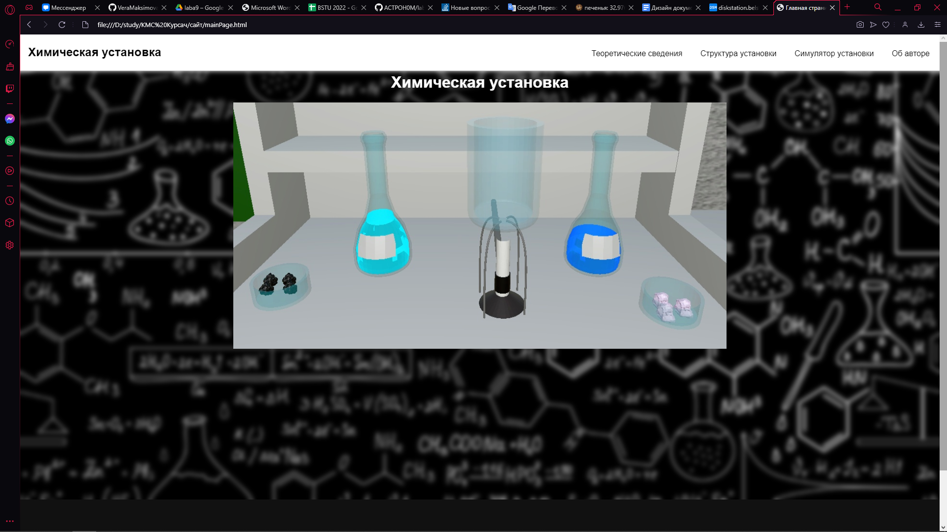

2.2 Страница «Главная»

На странице «Теоретические сведения» можно найти теоретические сведения по данной теме курсового проекта, при возникновении вопросов вы можете воспользоваться базой знаний, который даст более развернутый ответ на ваш вопрос по работе электрического тока. Страница «Теоретические сведения» приведена на рис. 2.3

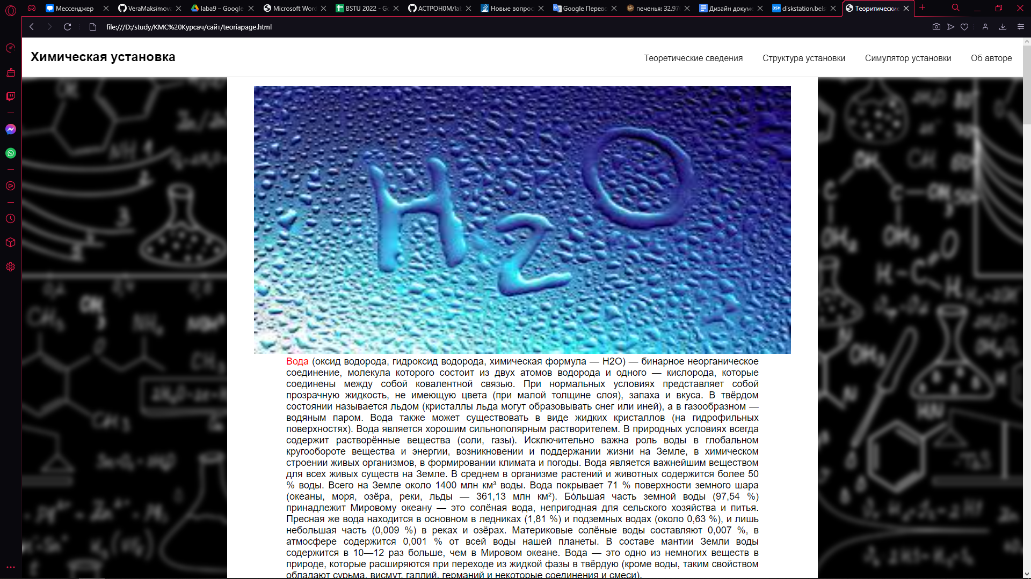

Рис. 2.3 Страница «Теоретические сведения»

При скроллинге страницы меню на сайте фиксируются вверху страницы (рис. 2.4). Код с фиксированием меню представлен в приложении А.

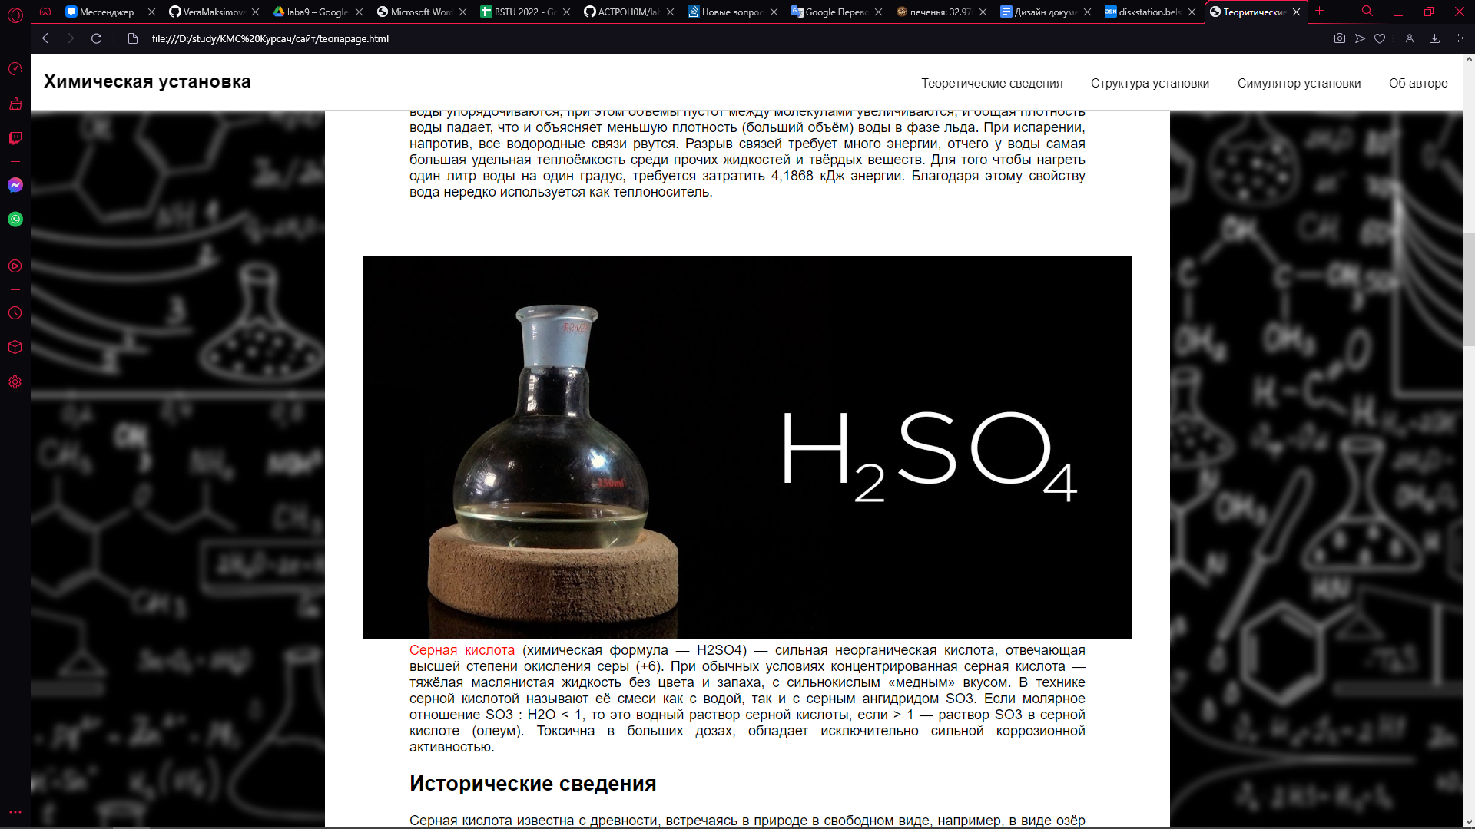

Рис. 2.4 Фиксированное меню

К динамическим элементам на теоретической странице можно отнести увеличение картинок по наведению на них курсора. Состояние до наведения представлено на рисунке 2.5.

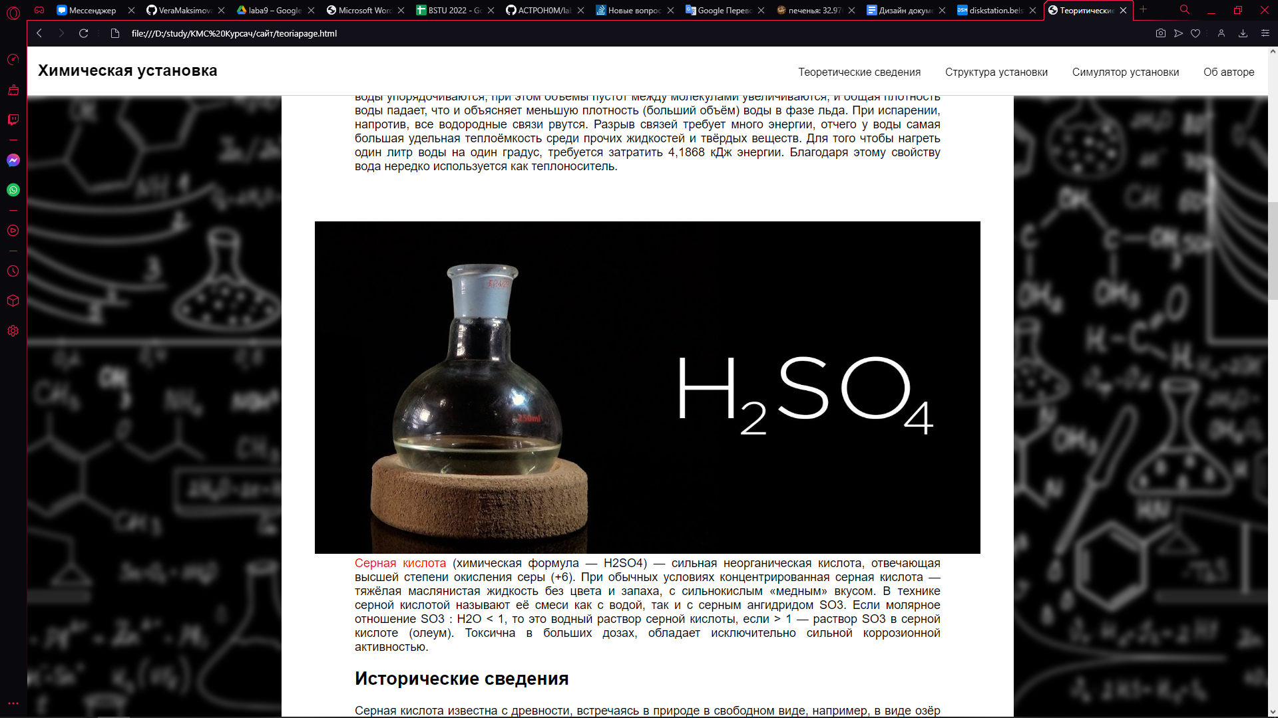

Рис. 2.5 до наведения

Состояние при наведении приведено на рис. 2.6. Картинка увеличивает свой размер.

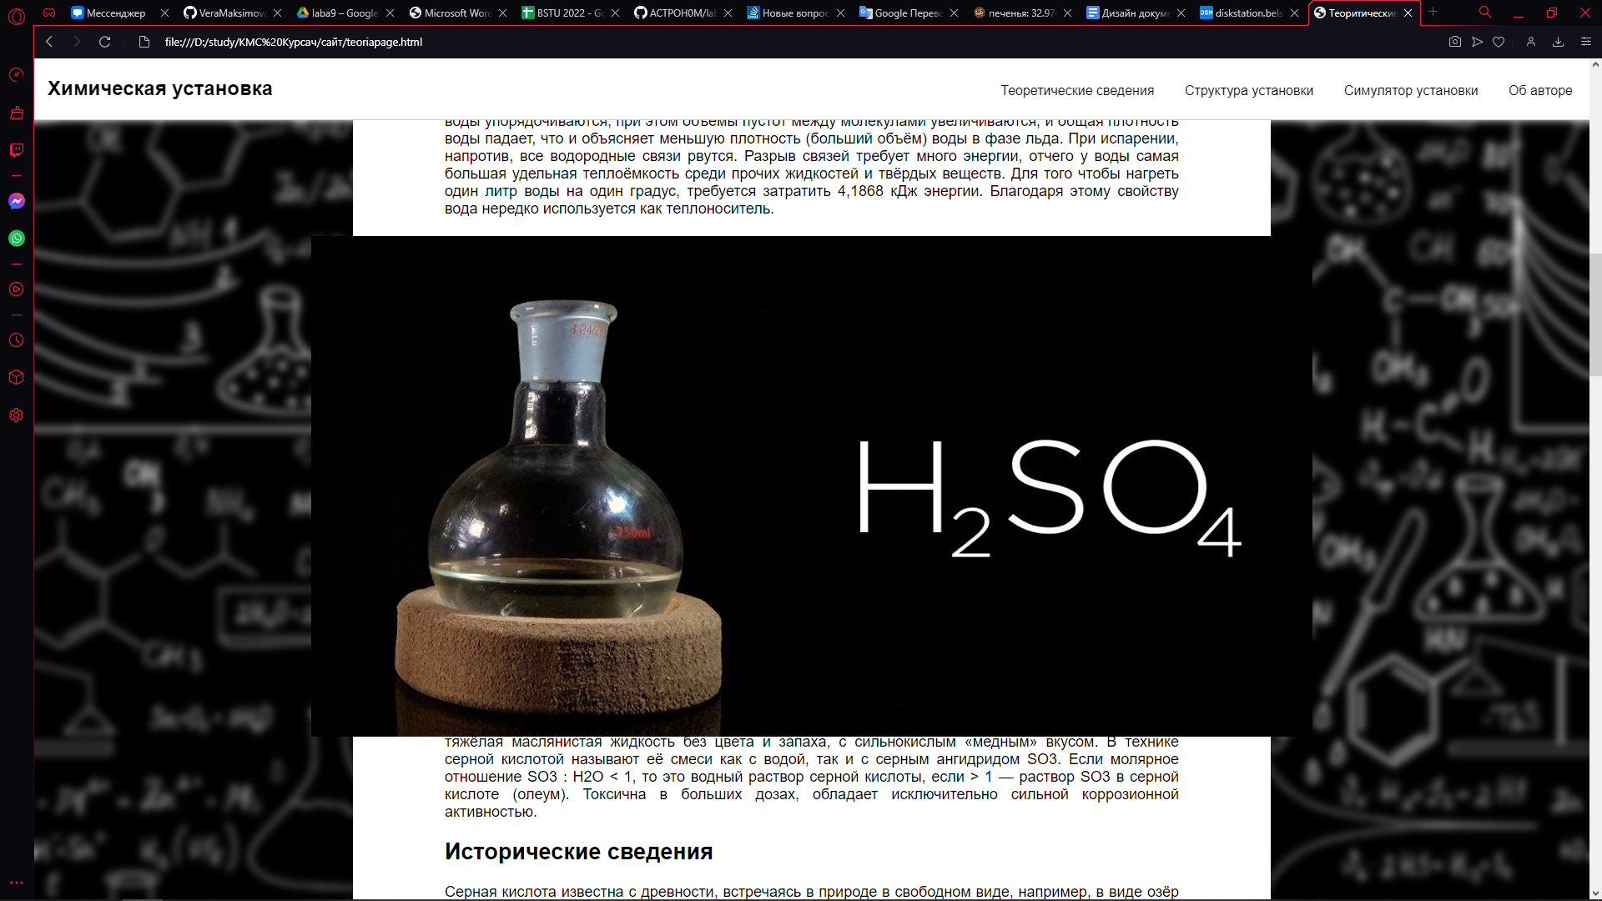

Рис. 2.6 После наведения

Также на сайте динамически появляются картинки при наведении на красный текст. Примером может стать рис. 2.7, на котором курсор наведен на текст появляется картинка. Код при наведении курсора на текст приведен в приложении Б.

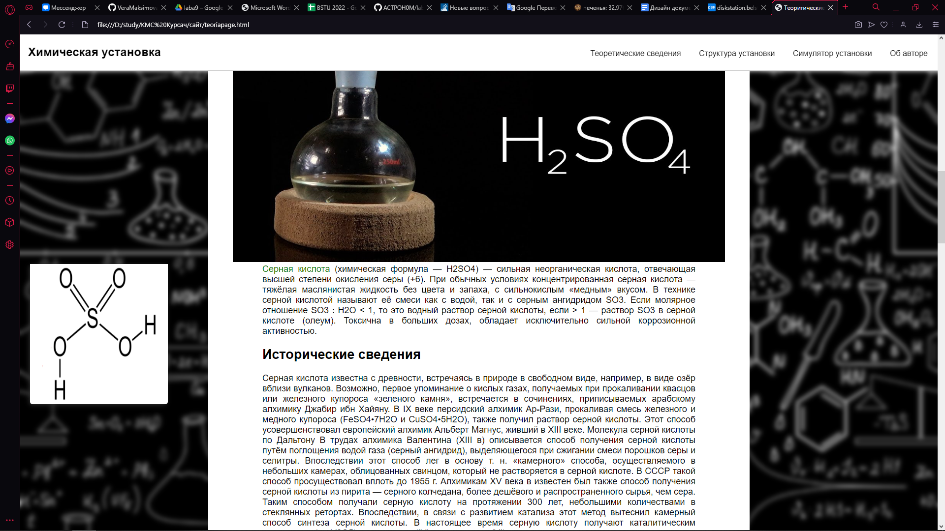

Рис. 2.7 Наведение на текст

Следующей страницей является страница «Структура установки». Эта вкладка содержит изображение установки, используемой в курсовой работе, ее схему, озвучивающую ее основные компоненты карту, созданную в Adobe Animate и порядок выполнения работы. На рис. 2.8 показано, как выглядит страница «Структура установки».

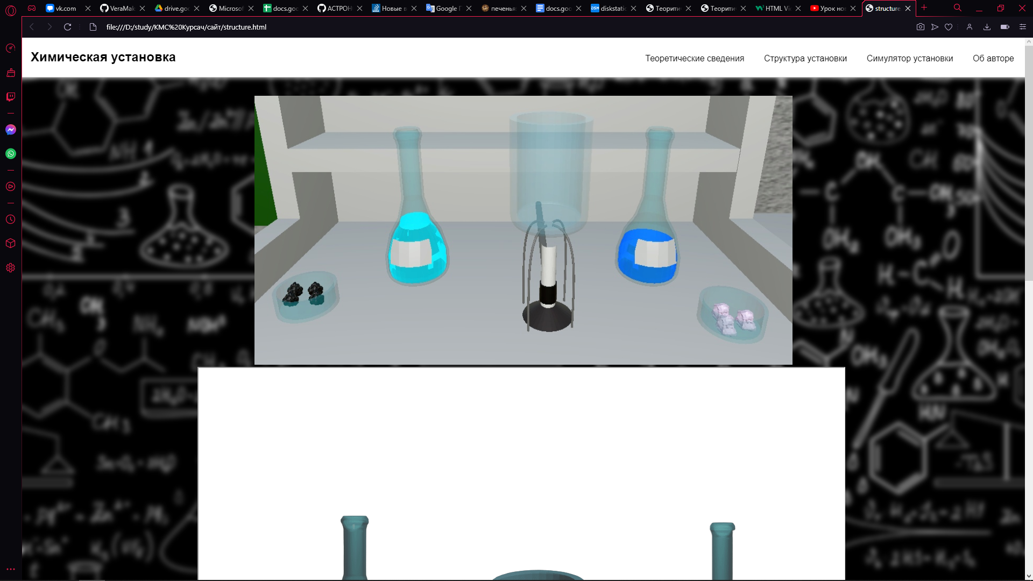

Рис. 2.8 страница «Структура установки»

Следующая страница, это «Симулятор установки». Здесь представлена установка, созданная в Unity.

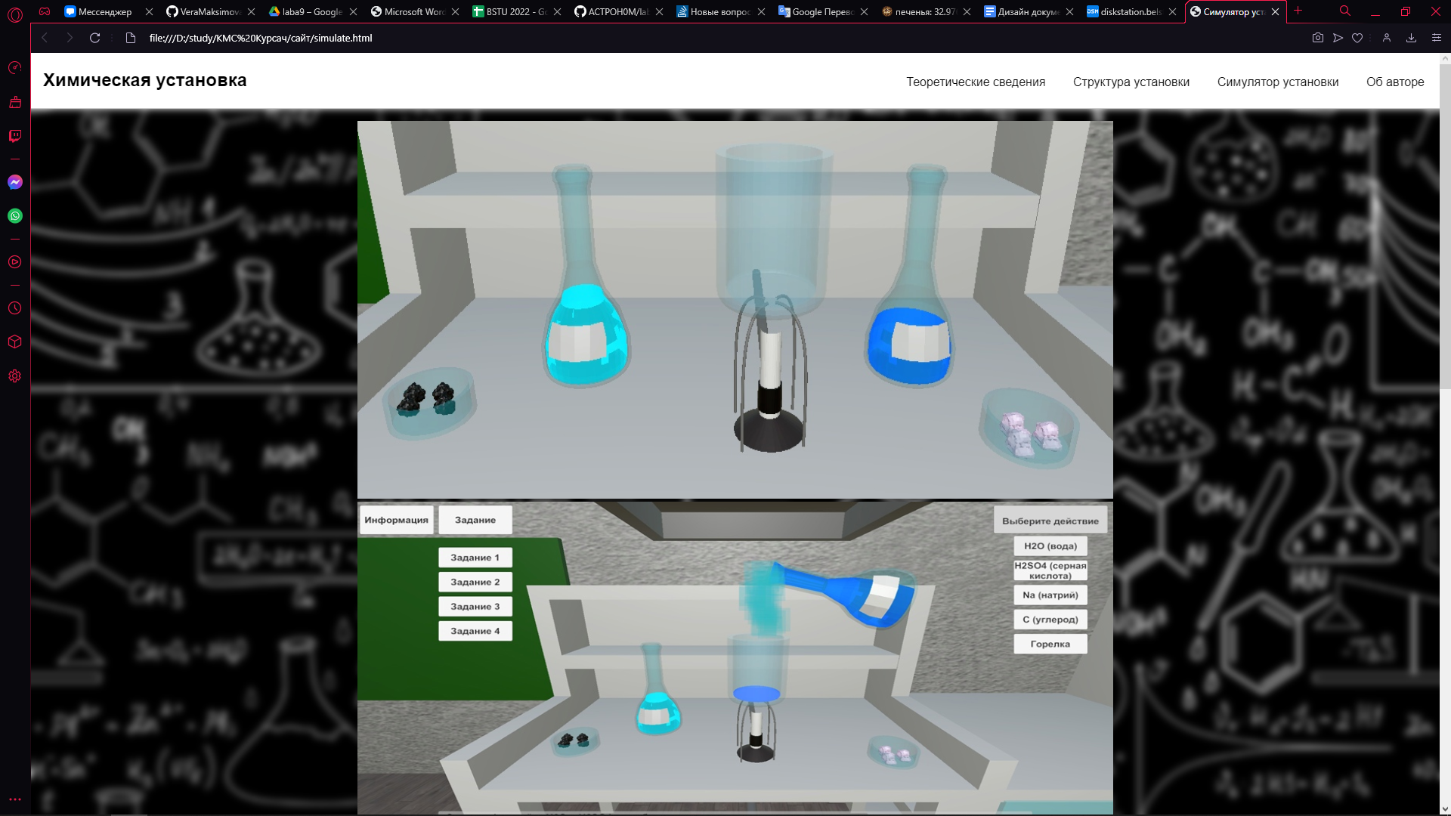

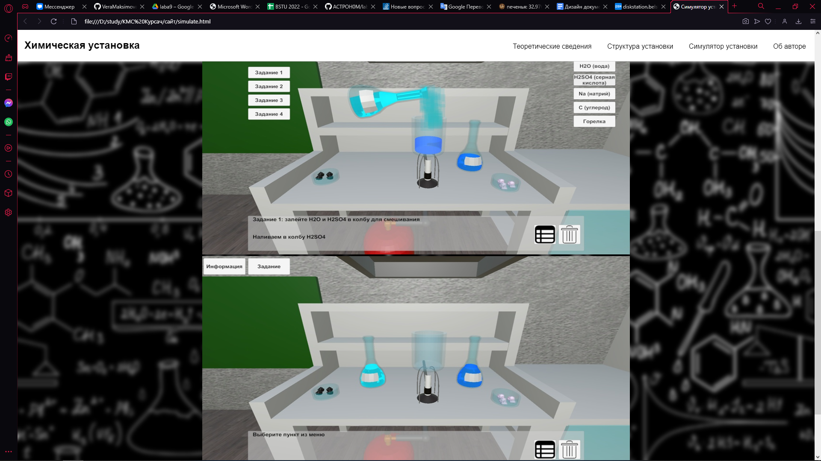

## **Озвученная карта установки и анимация алгоритма работы**

Создание озвученной карты установки и анимации алгоритма работы происходит в программном средстве Adobe Animate, которое позволяет создавать различные покадровые анимации. Основой является изображение установки, представленное на рисунке 2.11.

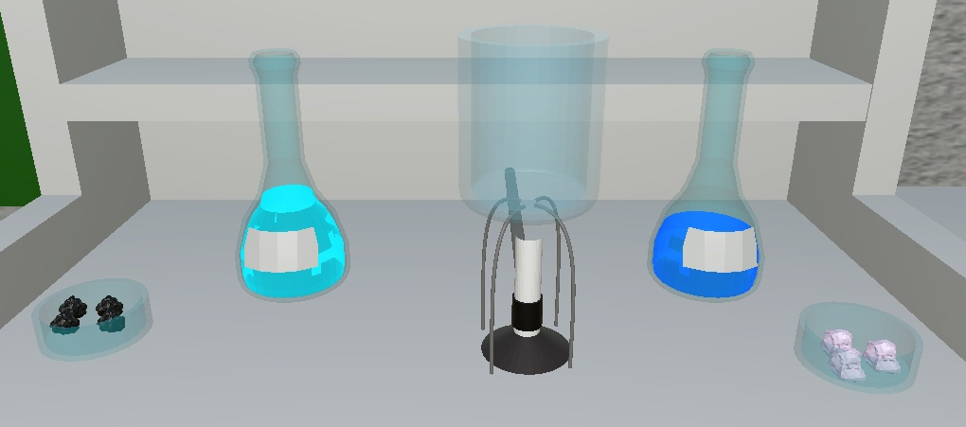

Рис. 2.11 Установка

Для того, чтобы элементы при нажатии воспроизводили звук, были записаны соответствующие аудиодорожки для каждого из элементов (библиотека со звуковыми элементами в Adobe Aminate представлена на рисунке 2.12).

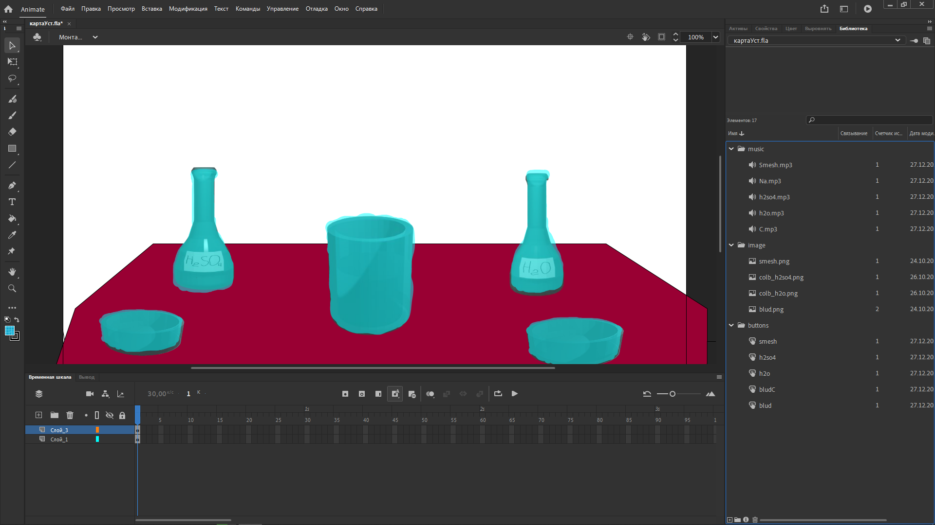

Рис. 2.12 библиотека в Adobe Aminate

В итоге, после преобразования определенных элементов рисунка в кнопки, по наведению на которые воспроизводится записанные нами ранее аудиодорожки, получается озвученная карта установки, с помощью которой мы можем узнать название каждого элемента рис. 2.13.

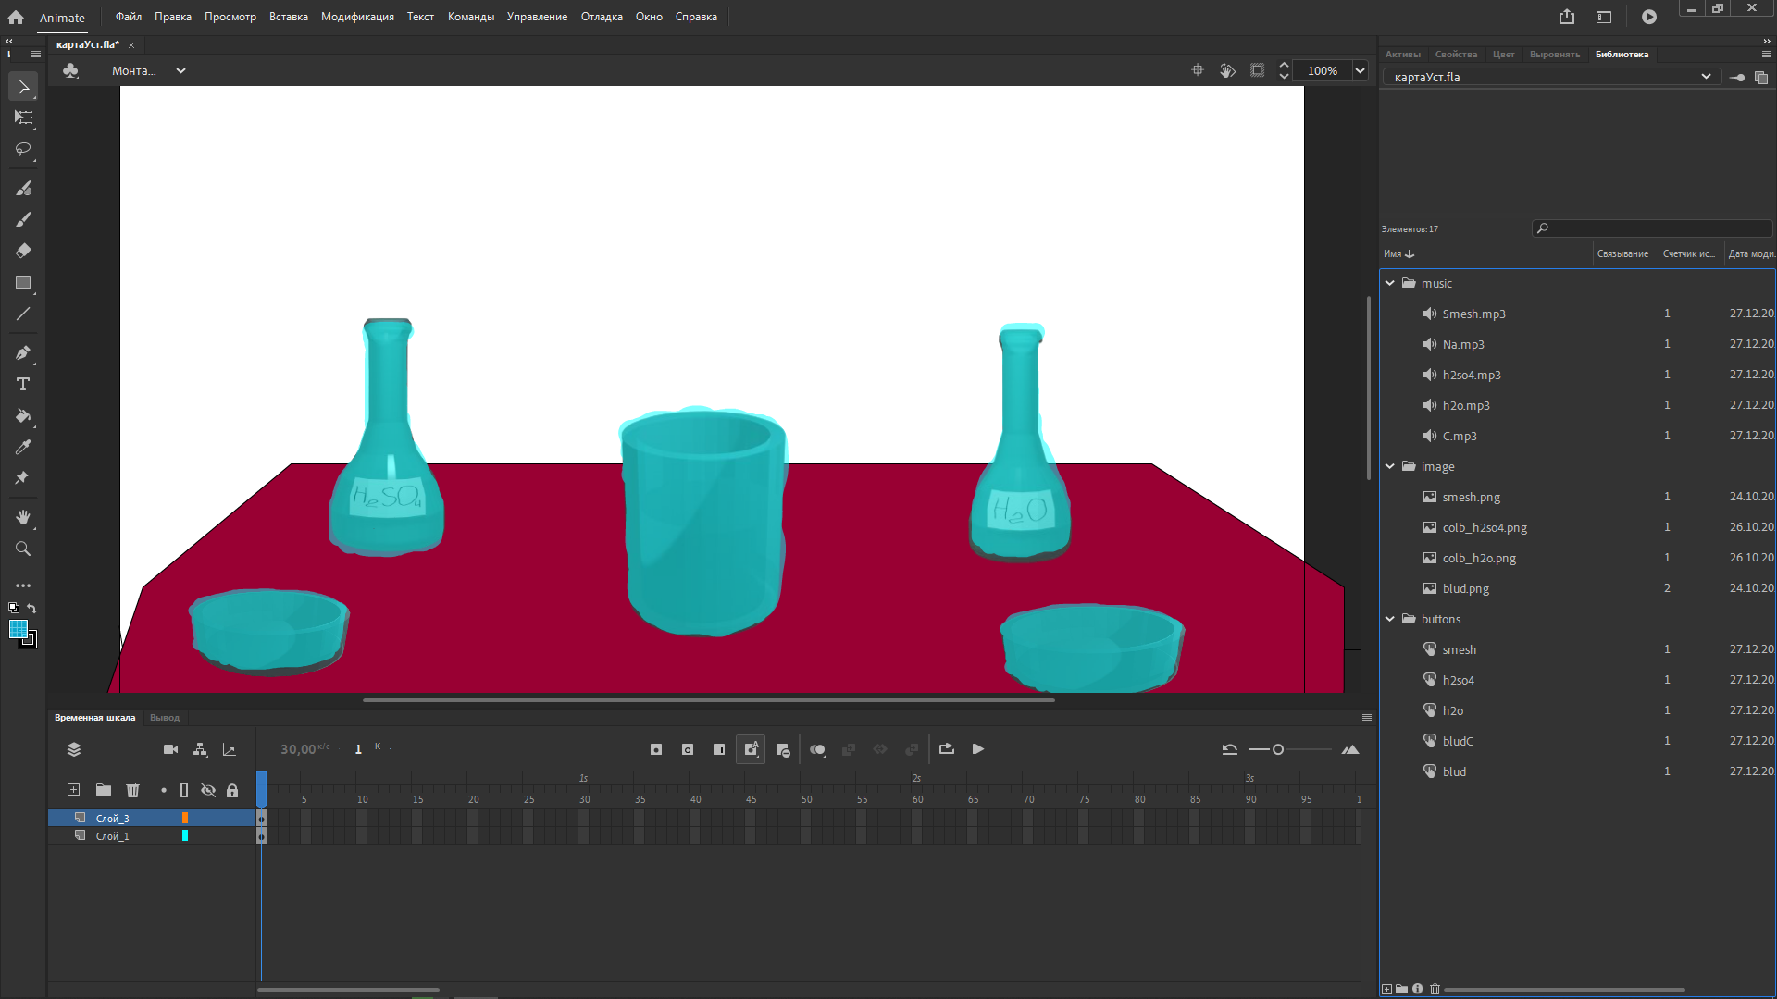

Рис. 2.13 Итог работы в Adobe Aminate

Далее было необходимо разработать анимацию алгоритма работы, которая показывает нам, какие действия необходимо выполнить, чтобы выполнить данную работу. Во-первых, для этого мы разнесли по отдельным слоям каждый элемент, который будет анимирован, так же у нас есть отдельная дорожка для анимации и звука (рис. 2.14).

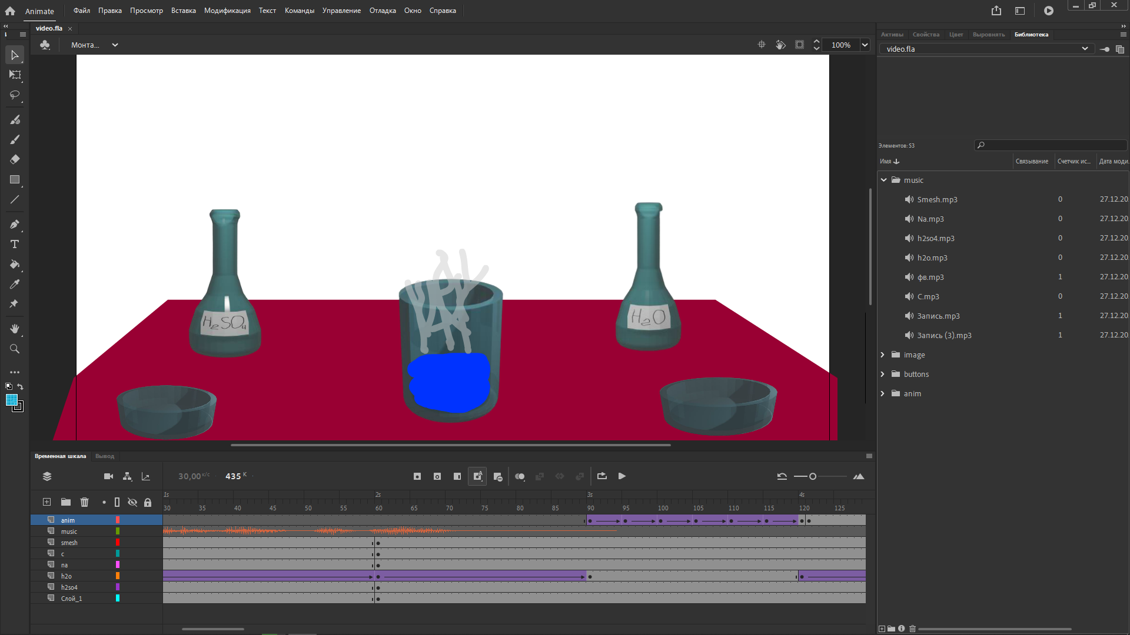

Рис. 2.14 временная шкала

Для экспорта данной карты алгоритма работы на веб-сайт необходимо преобразовать в HTML5 Canvas. После того, как программа соберет проект, его можно вставлять на основной веб-сайт.

Важной особенностью преобразования проекта в HTML5 Canvas является выставление некоторых параметров в «Параметрах публикации». В частности, необходимо графические элементы экспортировать как текстуру (рис. 2.15.1).

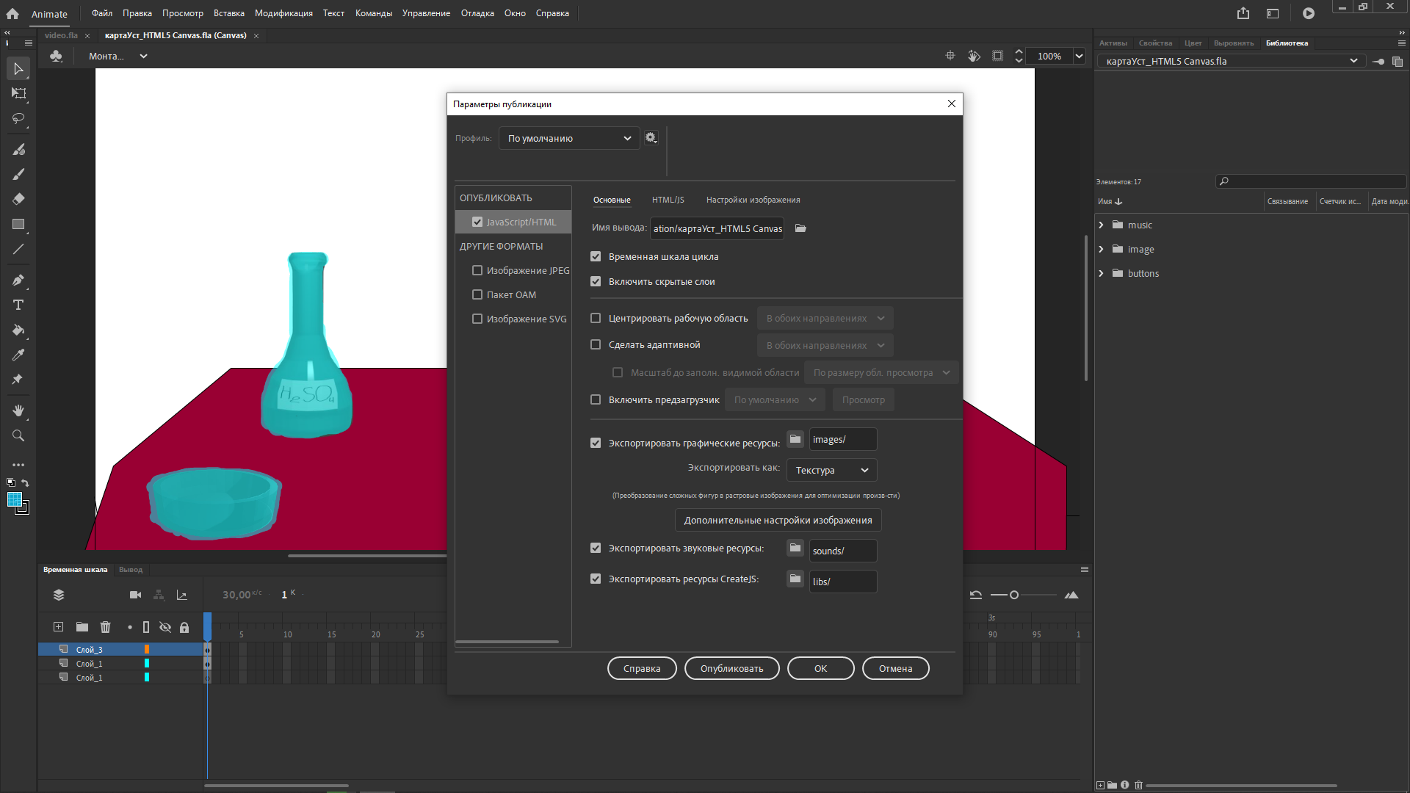

Рис. 2.15.1 Параметры публикации для карты

Параметры публикации видеоролика (анимации) представлены на рисунке 2.15.2

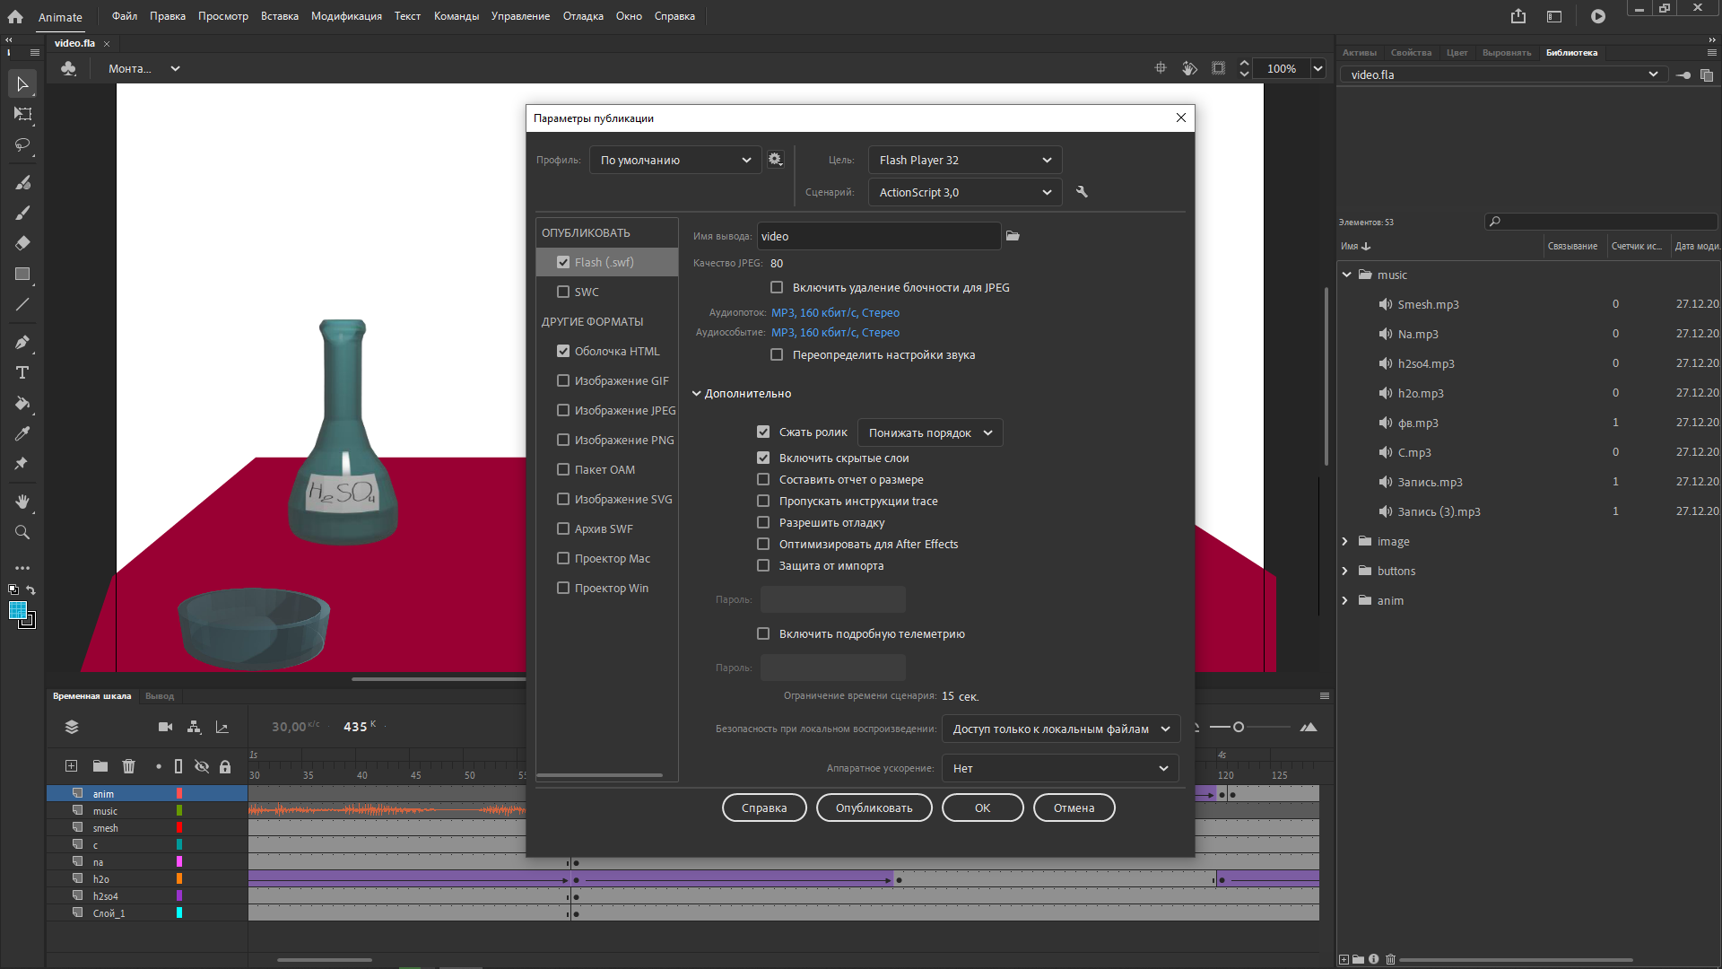

Рис. 2.15.2 Параметры публикации для анимации

## **Трехмерная модель установки**

Трехмерная модель установки создается в программном средстве Blender. За основу была взята химическая посуда.

При моделировании установки использовались следующие примитивы:

* Capsule (для колбы);
* Text (для текста);

В итоге установка, смоделированная в 3D Studio Max 2023, выглядит так, как показано на рисунке 2.16.1-2.16.5.

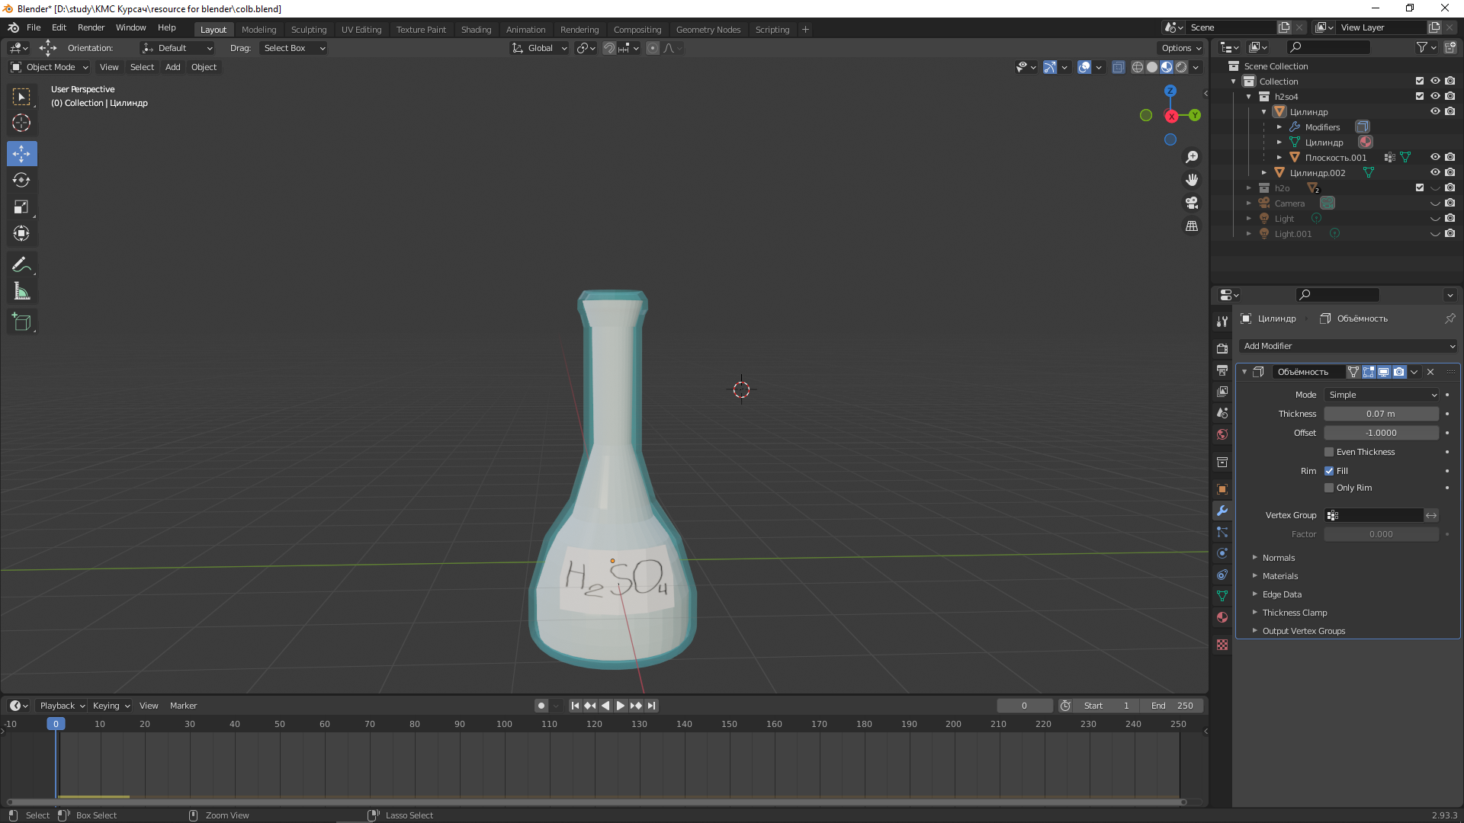

Рис.2.16.1 Колба H2SO4 и H2O

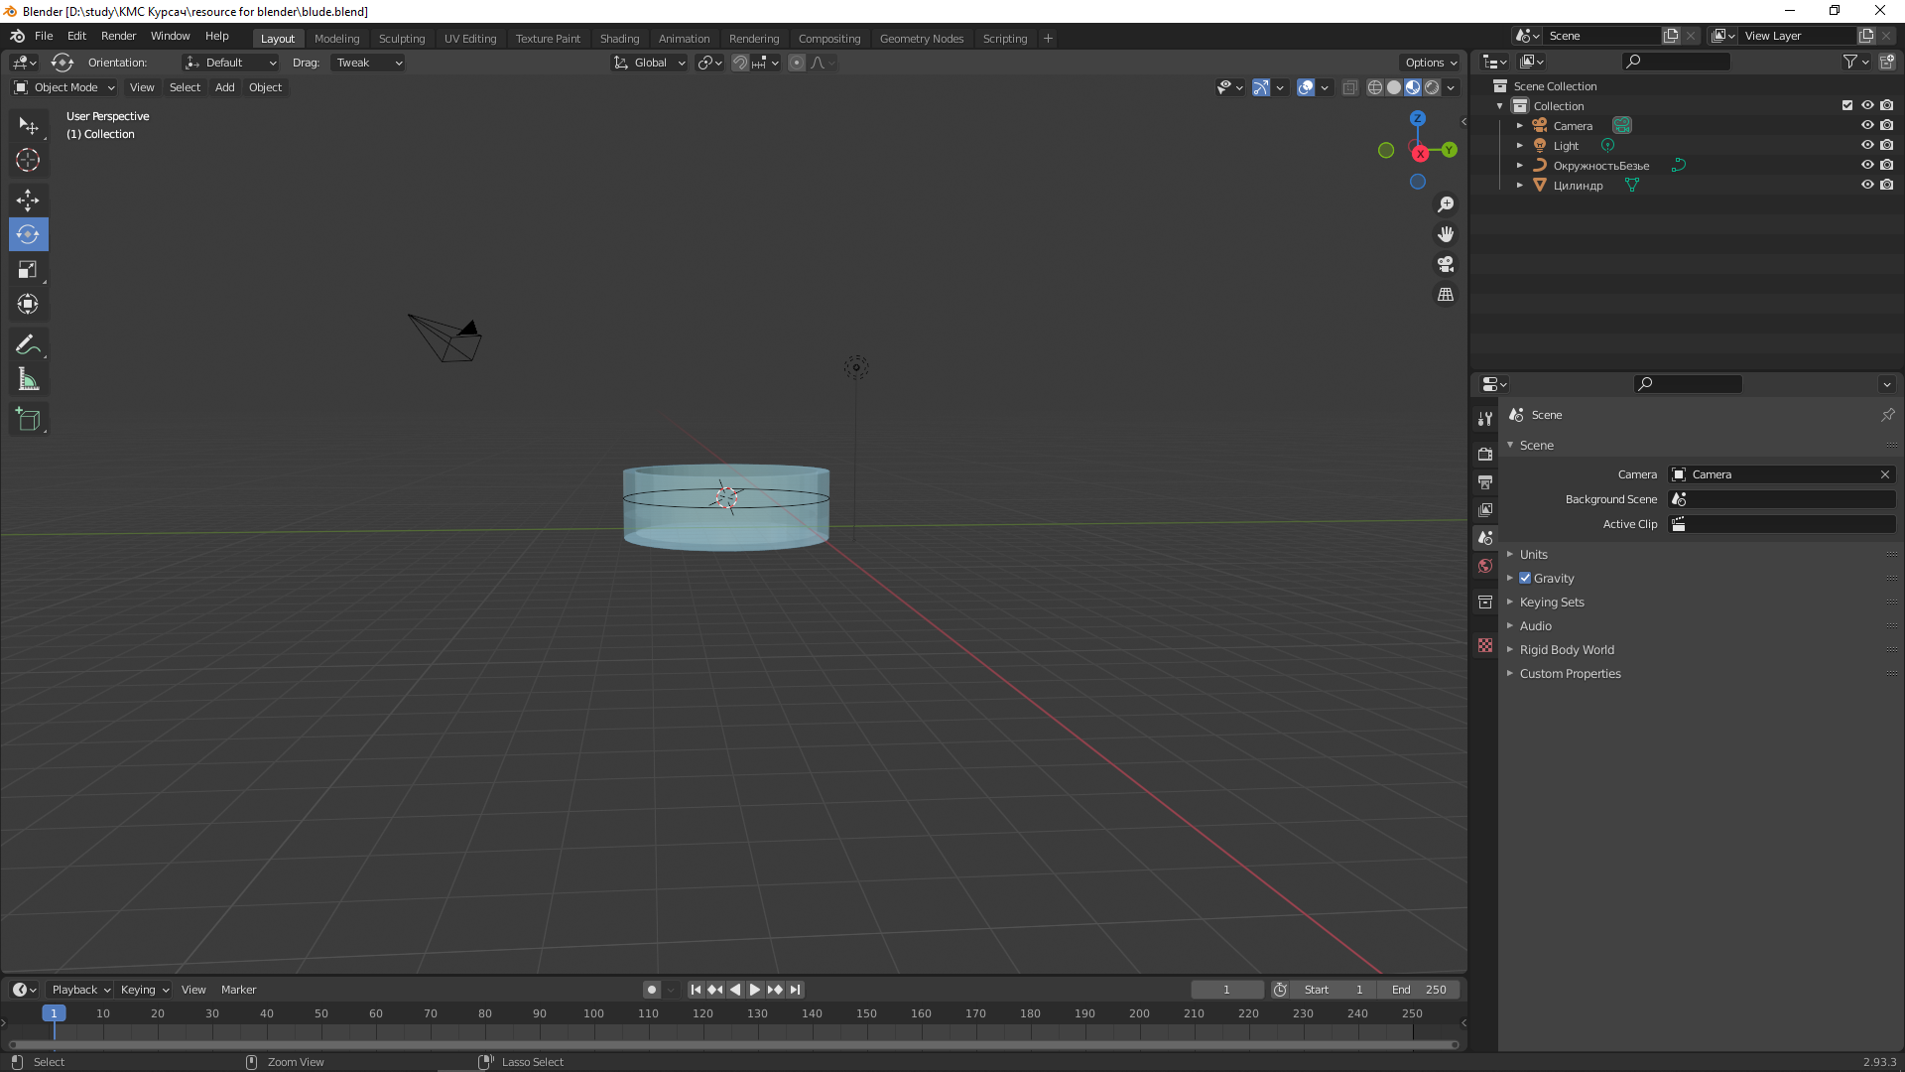

Рис. 2.16.2 Блюдце для натрия и углерода

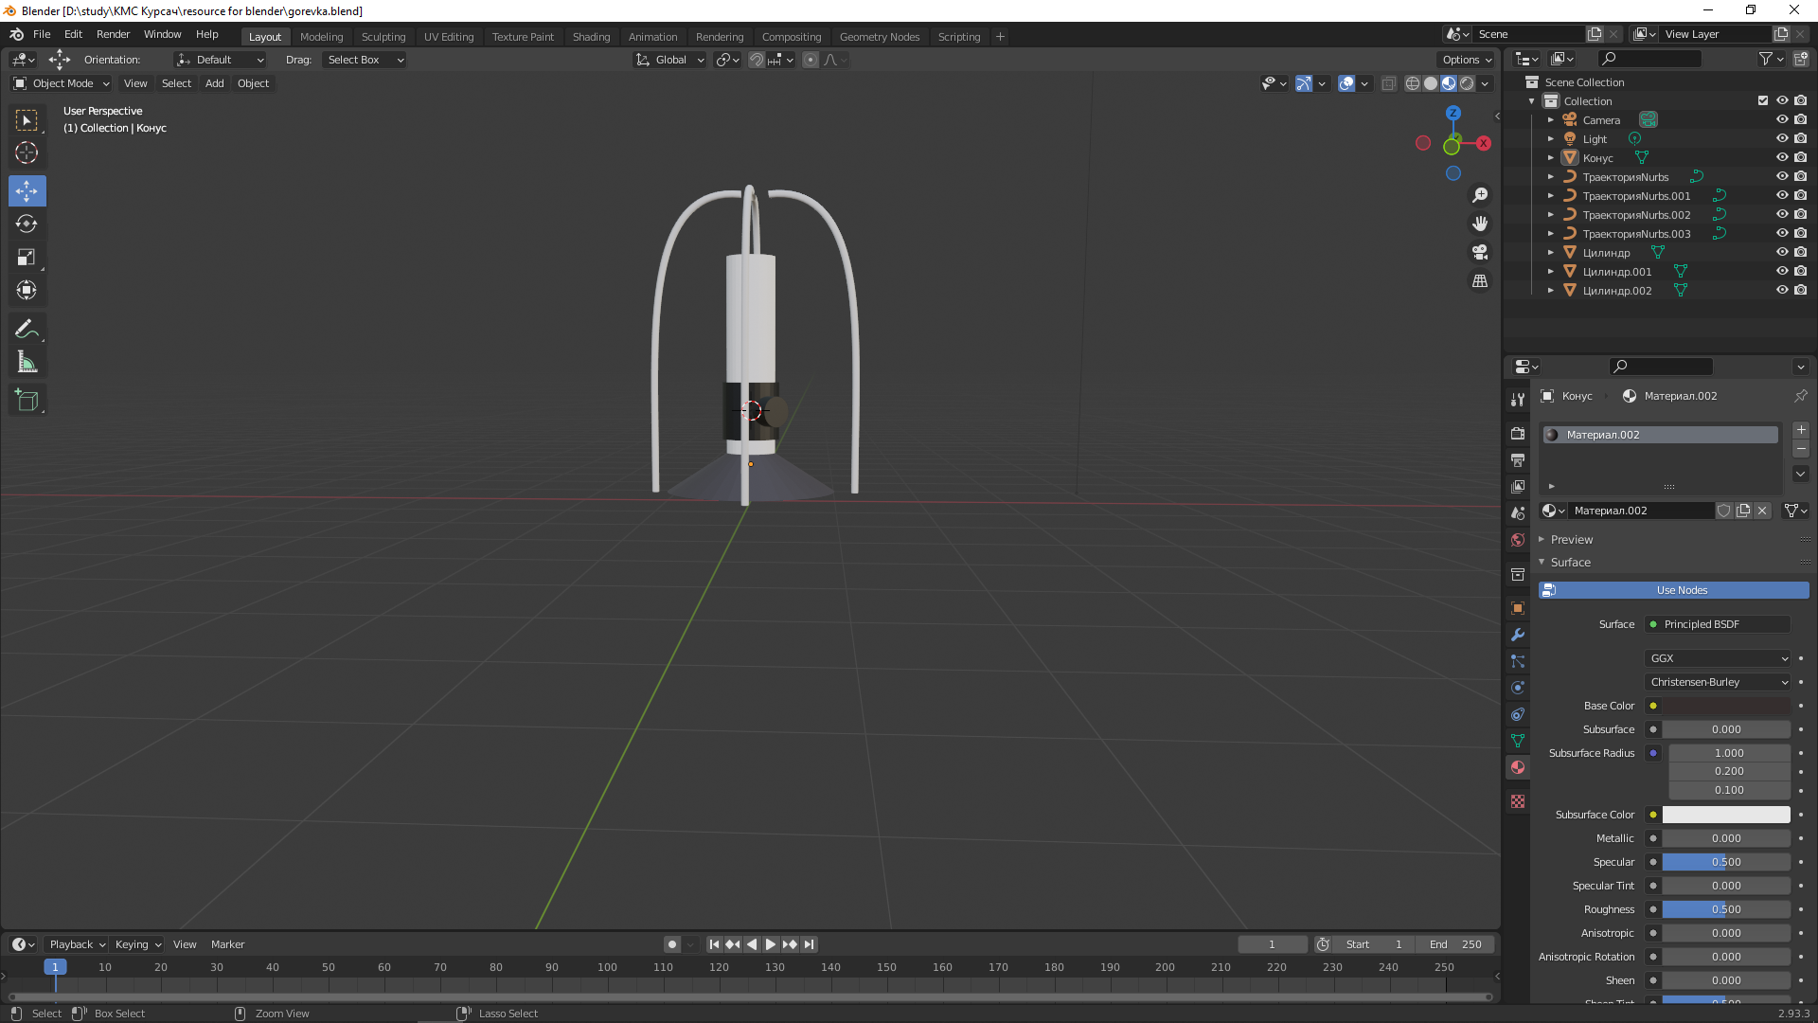

Рис. 2.16.3 Горелка

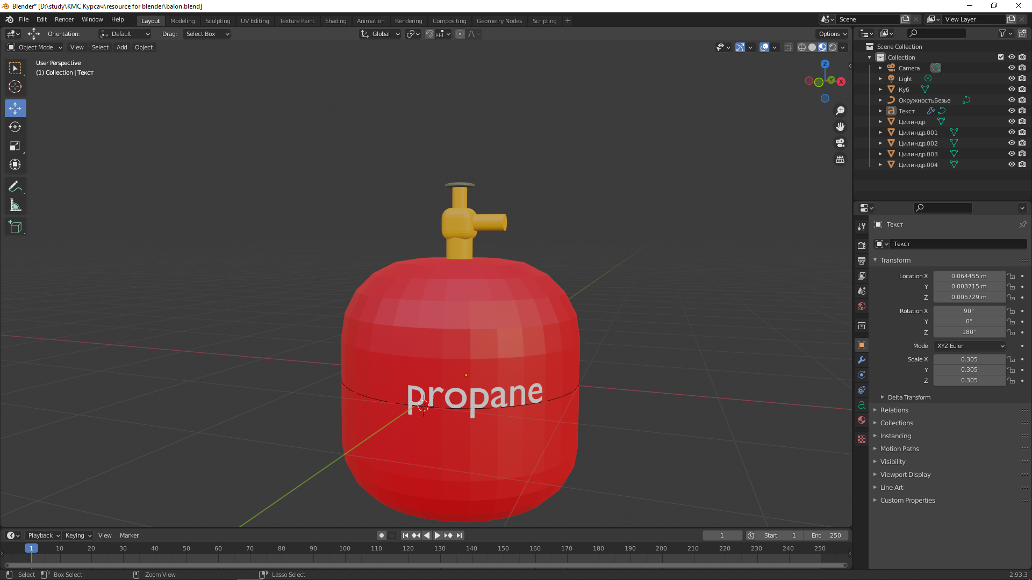

Рис.2.16.4 Баллон с пропаном

# **Описание хода работы 3D-симулятора с копиями экрана пользовательского интерфейса основных элементов системы, а также ключевых функций разработанного программного кода на языке C#**

3D-симулятор создается в среде разработки компьютерных игр Unity. Перед тем, как разрабатывать основной функционал, необходимо импортировать 3D-модели, созданные в предыдущей главе

Импорт происходит путем перетаскивания файлов формата FBX в папку Assets проекта. Папки с импортированными материалами представлены на рисунке 3.1.

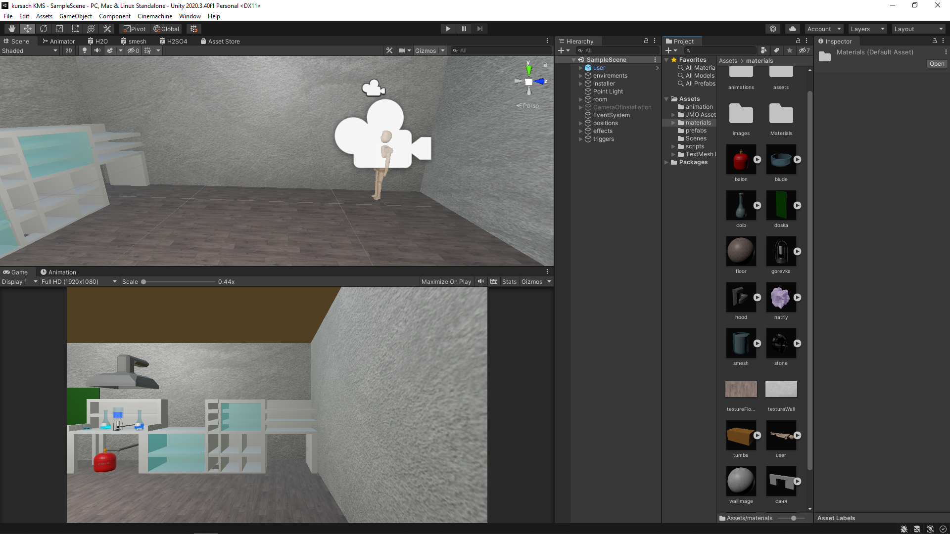

Рис. 3.1 в папке materials

Далее необходимо выставить наши материалы на сцену. Для этого мы перетягиваем их из папки Materials, где они хранятся, на саму сцену. Кабинет и установка будут выглядеть на сцене так, как показано на рисунке 3.2.

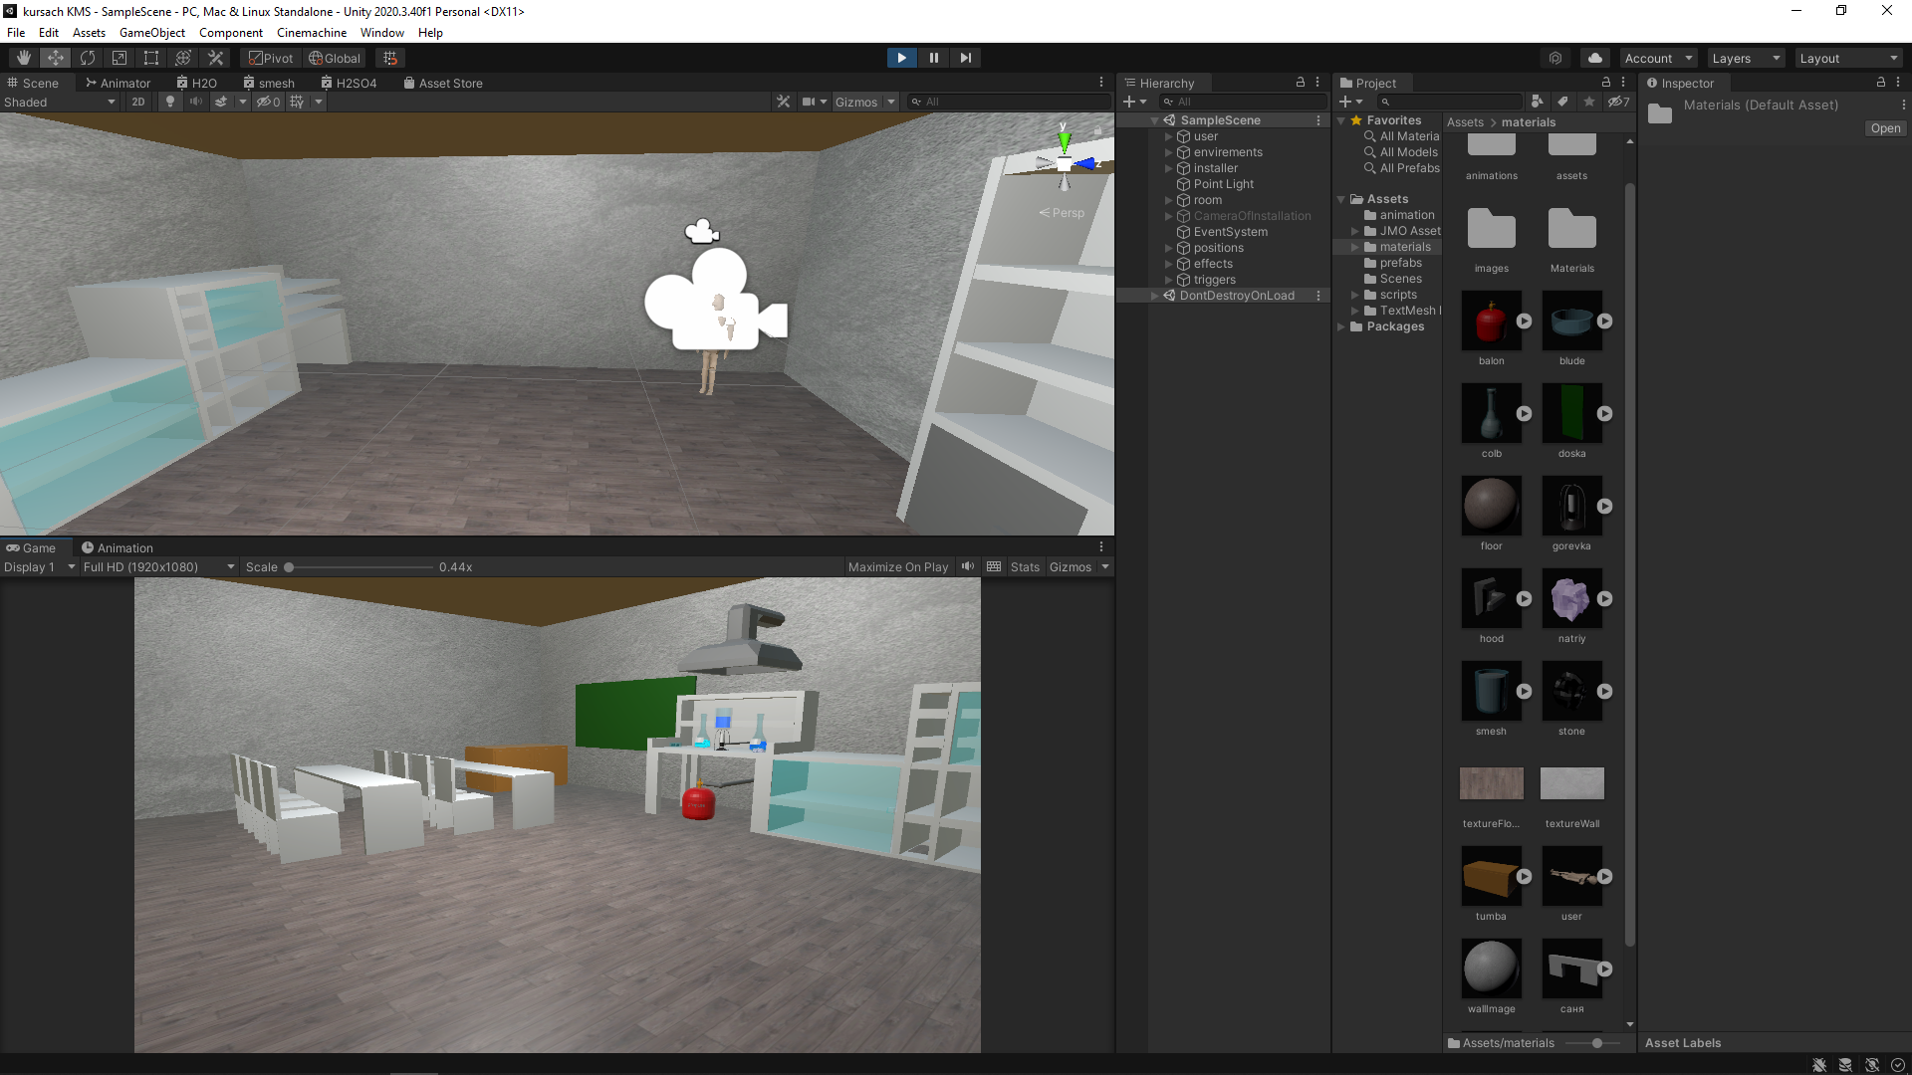

Рис. 3.2 установка и комната

Теперь можно приступить к созданию интерфейса. Основными элементами интерфейса у нас будут являться:

* список элементов установки, по нажатию на каждый из них камера будет перемещаться к соответствующему элементу;
* область, в которой будет выводиться информация об элементах установки;
* область, в которой будет отображаться текущее задание;
* кнопка вызова таблицы, в которую записываются значения;
* таблица с значениями, которые определяются в ходе выполнения работы;
* кнопка практики;

Все эти элементы рисуются в Canvas – объекте, хранящий в себе 2D

объекты. Следовательно, сначала необходимо создать его на сцене. Вместе с ним создается объект EventSystem, позволяющий обрабатывать события мыши со всеми элементами.

Интерфейс представлен на рисунке 3.3

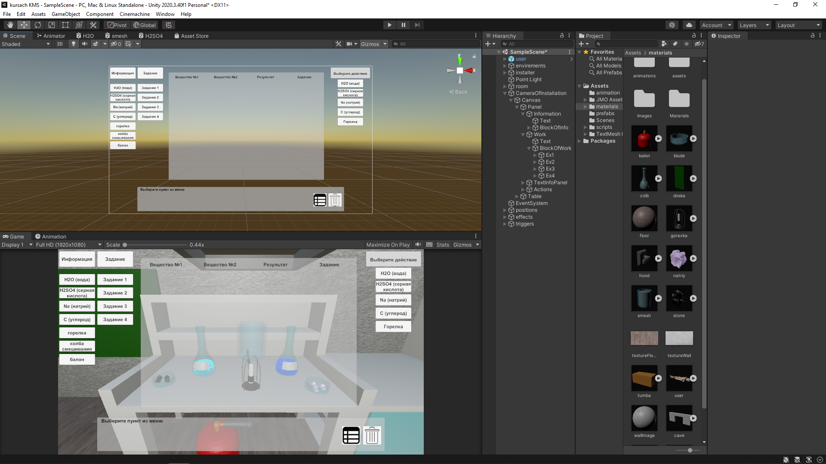

Рис. 3.3 Интерфейс

Когда интерфейс готов, необходимо реализовать функционал некоторых элементов. Например, при наведении мыши на кнопки в списке элементов установки у нас подсвечивается соответствующий элемент. Эти и многие дальнейшие функции реализованы с помощью компонента «EventTrigger», который позволяет вызывать определенные события в зависимости от действий пользователя (рис. 3.4).

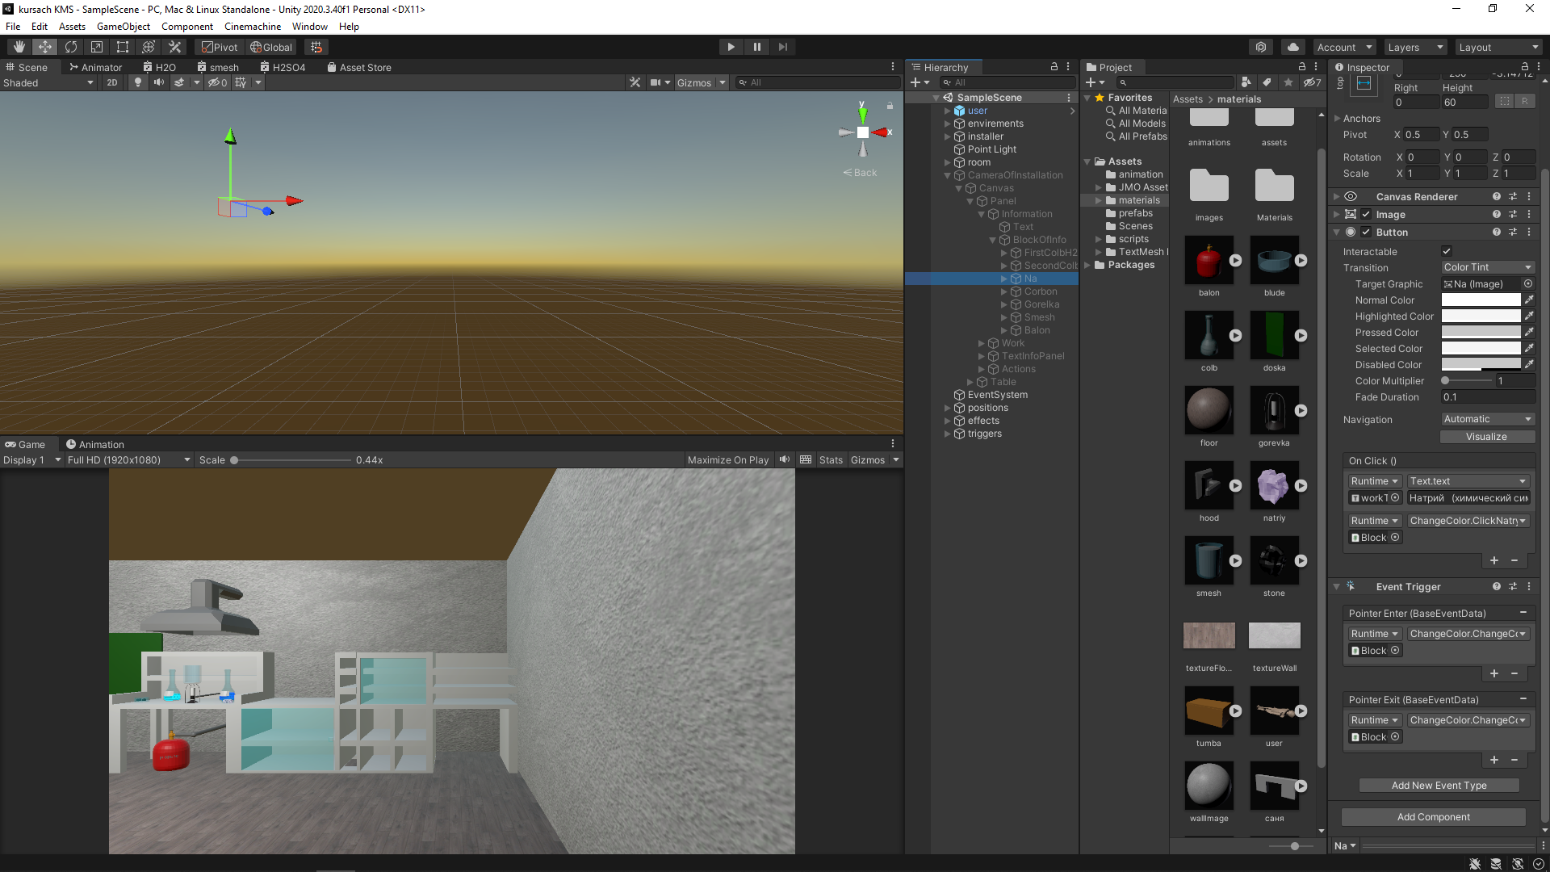

Рис. 3.4 Компонент EventTrigger

Также было принято решение реализовать функцию перемещения камеры к определенному объекту по нажатию на эти же кнопки из списка. Эта функция реализована с помощью созданного нами скрипта «ChangeColor», который принимает на вход определенное положение камеры и по нажатию на кнопку перемещает камеру к определенному объекту. Скорость движения регулируется с помощью Time.deltaTime*2f, а перемещение и вращение – функциями Vector3.Lerp и Quaternion.Lerp соответственно. Скрипт представлен в листинге 3.1.

|  |
| --- |
| void Update()  {  if(canChangePosition)  {  switch(objectToScroll)  {  case "H2O":  {  Camera.transform.position = Vector3.Lerp(Camera.transform.position, H2OPosition.transform.position, 2f * Time.deltaTime);  break;  }  case "H2SO4":  {  Camera.transform.position = Vector3.Lerp(Camera.transform.position, H2SO4Position.transform.position, 2f * Time.deltaTime);  break;  }  case "NATRYI":  {  Camera.transform.position = Vector3.Lerp(Camera.transform.position, NatryiPosition.transform.position, 2f * Time.deltaTime);  break;  }  case "CORBON":  {  Camera.transform.position = Vector3.Lerp(Camera.transform.position, CorbonPosition.transform.position, 2f * Time.deltaTime);  break;  }  case "GORELKA":  {  Camera.transform.position = Vector3.Lerp(Camera.transform.position, GorelkaPosition.transform.position, 2f * Time.deltaTime);  break;  }  case "SMESH":  {  Camera.transform.position = Vector3.Lerp(Camera.transform.position, SmeshPosition.transform.position, 2f * Time.deltaTime);  break;  }  case "BALON":  {  Camera.transform.position = Vector3.Lerp(Camera.transform.position, BalonPosition.transform.position, 2f * Time.deltaTime);  break;  }  }  }else  Camera.transform.position = Vector3.Lerp(Camera.transform.position, CamPosition.transform.position, 2f * Time.deltaTime);} |

Листинг 3.1 Скрипт изменения положения

Скрытие и появление определенных элементов интерфейса, так как мы не можем держать сразу все элементы интерфейса активными. Эта проблема решена с помощью скрипта, который принимает логические значения, показывающей, скрывать или активировать элемент и делать это по клику или сразу. Скрипт представлен в листинге 3.2.

|  |
| --- |
| public void ShowHideInformation()  {  count1++;  if(count1 == 1)  informateBlock.SetActive(true);  else if(count1 == 2)  {  informateBlock.SetActive(false);  count1 = 0;  }    }  public void ShowHideWork()  {  count2++;  if (count2 == 1)  workBlock.SetActive(true);  else if (count2 == 2)  {  workBlock.SetActive(false);  actionsBlock.SetActive(false);  count2 = 0;  }  } |

Листинг 3.2 методы показать и спрятать блоки с информацией

Задания привязаны к скрипту управления установкой «CamOfInstall». Этот скрипт является отправной точкой для всех скриптов, взависимости от выбранного задания или действия запускаются другие скрипты.

# **Разработка базы знаний и режима диалога с информационной системой**

Одной из главных задач курсового проекта является создание базы знаний. Сама структура базы знаний представляет собой семантическую сеть, связывающую ключевые понятия смысловыми связями. Под семантической сетью подразумевается граф, в вершинах которого находятся информационные единицы – объекты, а дуги характеризуют отношения – связи между ними, которые интерпретируют эти сущности в заданной области.

Создание такой сети основывается на разбиении членов предложения на триады:

* блок существительного;
* блок глагола;
* блок дополнительных членов.

Для генерации таких триад исходный текст нужно упростить:

* заменив местоимения на соответствующее название объектов;
* удалив из текста обороты без смысловой нагрузки;
* разбив текст на простые предложения.

Основой базы знаний в моей мультимедийной системе является язык программирования JavaScript. После формируется двумерный массив, хранящий триады. Фрагмент данного двумерный массив представлен на рисунке 4.1.

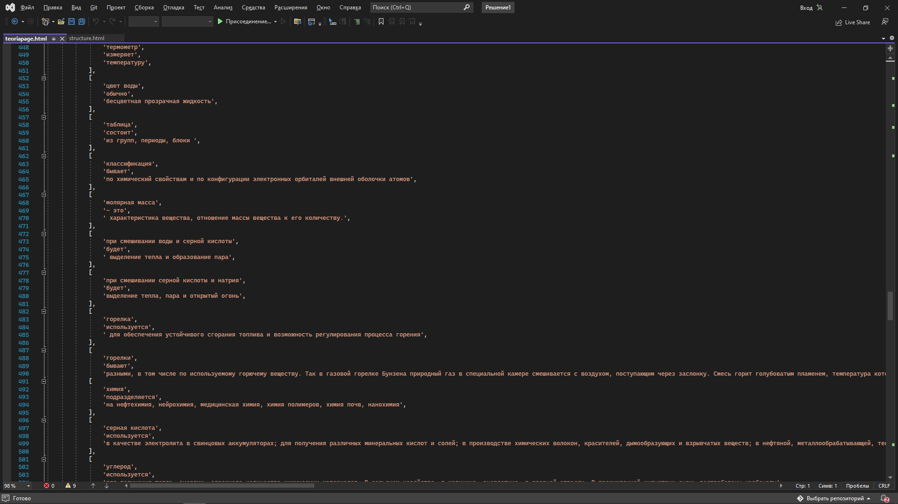

Рис. 4.1 Фрагмент массивов базы знаний

Сама суть диалога с этой базой знаний заключается в получении ответа на основе заданного вопроса. Следовательно, необходимо реализовать функцию получения ответа.

Функция «getAnswer» принимает заданный вопрос. Дальше происходят следующие преобразования:

* в тексте вопроса дополняются различные символы препинания пробелом (точка, запятая, вопросительный знак, скобки и т.д.);
* все слова разбиваются в отдельный массив слов;
* все буквы в массиве слов преобразуются в нижний регистр.

После того, как преобразования готовы, необходимо сделать массив псевдоокончаний. Данный массив будет иметь различные окончания прилагательных и спряжений, которые будут заменяться на те, что могут быть в нашей базе знаний.

Далее на основе этих окончаний ведется поиск в ранее созданном массиве слов подлежащих, на основе которых будет вестись поиск в базе знаний. Формируется регулярное выражение найденного сказуемого и регулярное выражение найденных подлежащих (+ прилагательных).

В итоге, имея данные регулярные выражения, мы проходимся по базе знаний и ищем на основе наших регулярных выражений в триадах ответ на заданный вопрос.

Код скрипта, отвечающий за базу знаний, представлен в приложении Г данной записки.

Сам вид диалогового окна представлен на рисунке 4.2.

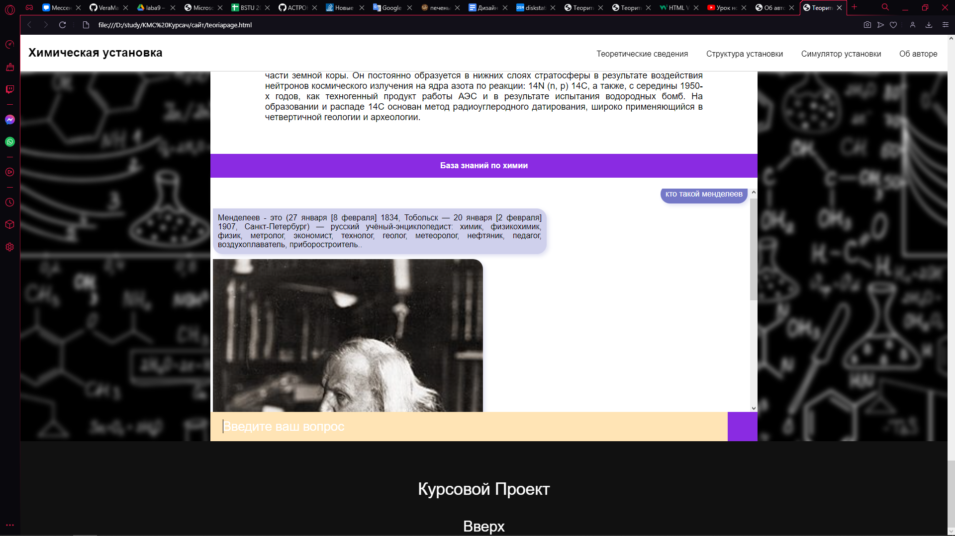

Рис. 4.2 вид диалогового окна

Для создания нормальной базы знаний необходимо заполнить ей минимум на 100 триад. Данное заполнение позволит покрыть большинство пробелов в знаниях по данной тематике.

# **Руководство пользователя 3D-симулятором**

Начало работы с установкой:

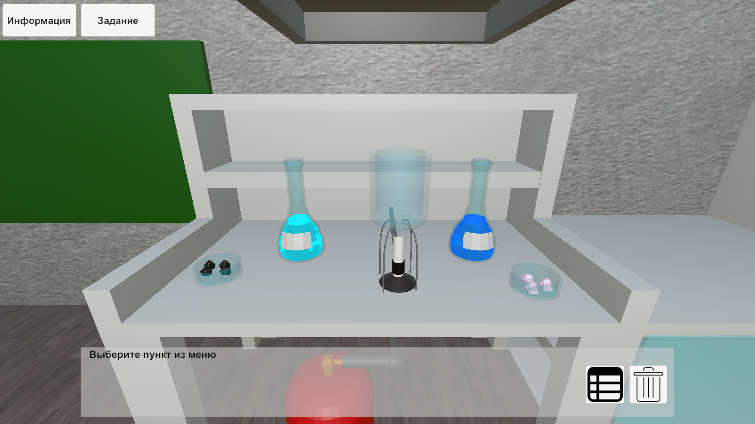

Рис. 5.1

Начинаем выполнять задания, для этого нажимаем на кнопку ЗАДАНИЯ.

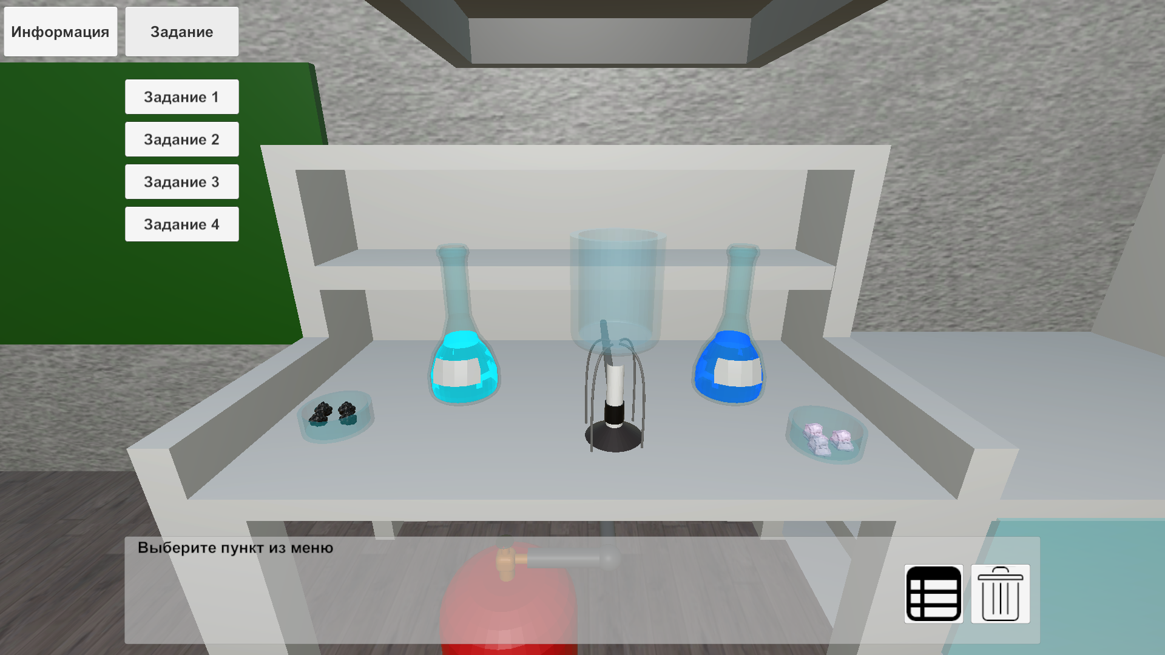

Рис.5.2

Затем выбираем задание, в панели внизу у нас появляется текст задания рис.5.3

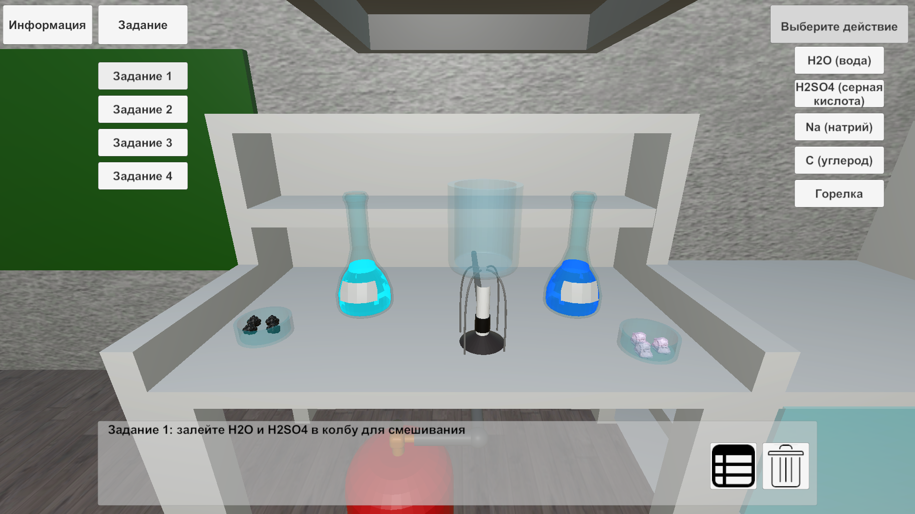

Рис. 5.3

У нас появился блок действий с установкой, и нам надо выбрать элементы, которые надо смешать. Нажимаем на кнопку с текстом H2O, и происходит действие рис.5.4

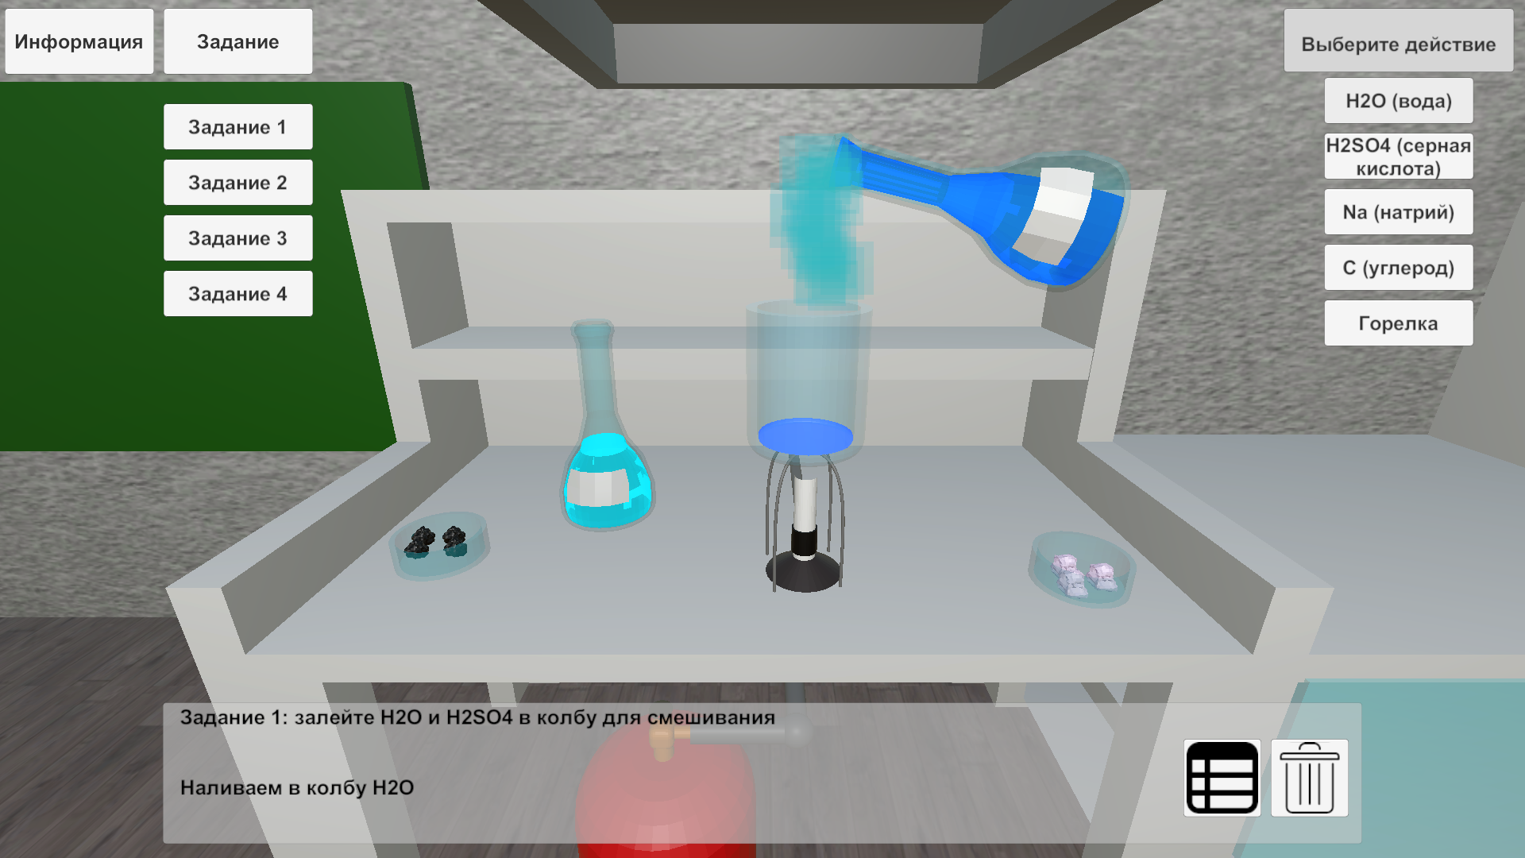

Рис. 5.4 добавление H2O

После чего надо добавить еще один элемент H2SO4 рис.5.5

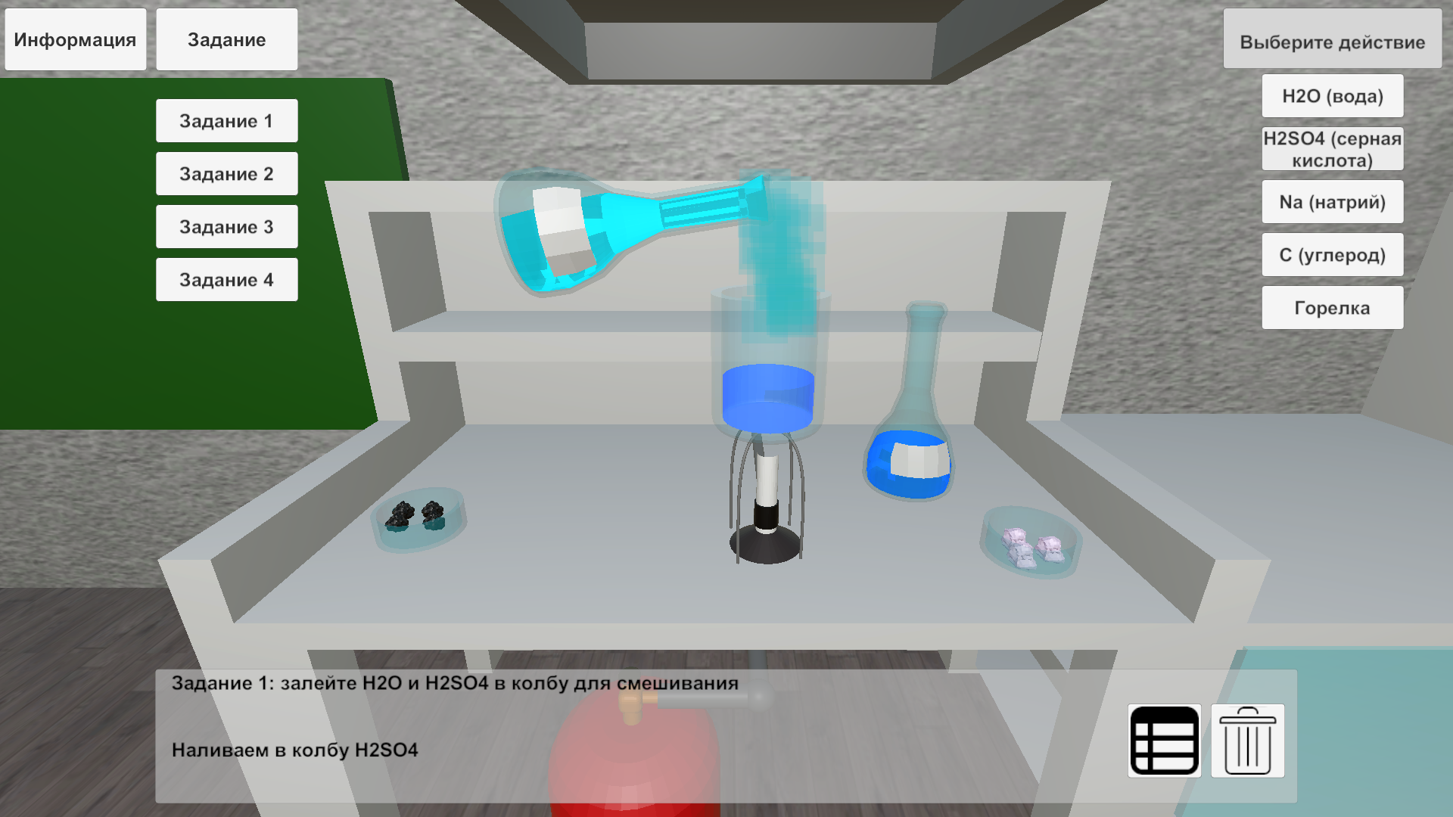

Рис.5.5 добавление H2SO4

Наблюдаем реакцию рис.5.6

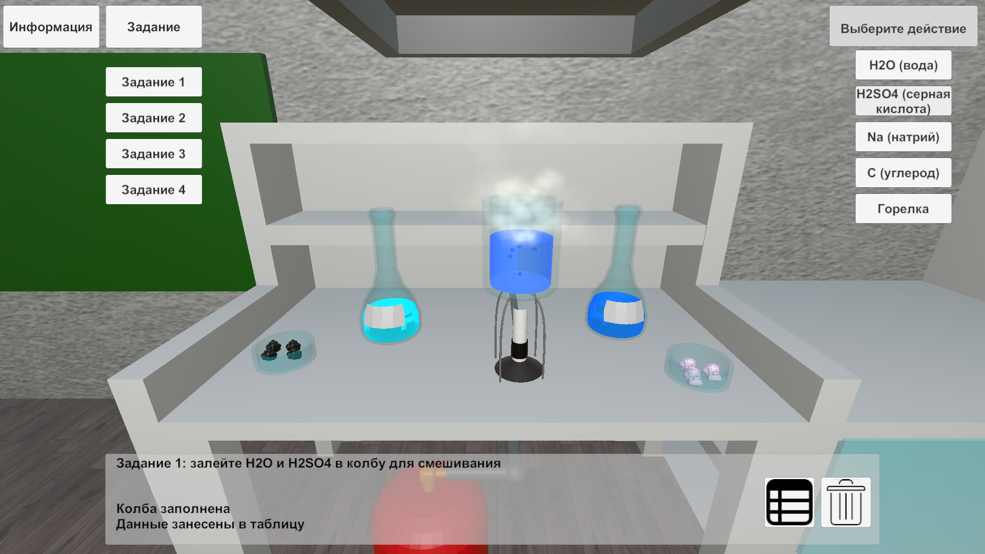

Рис.5.6 реакция в колбе

После чего результат записывается в таблицу и колбы очищается рис.5.7

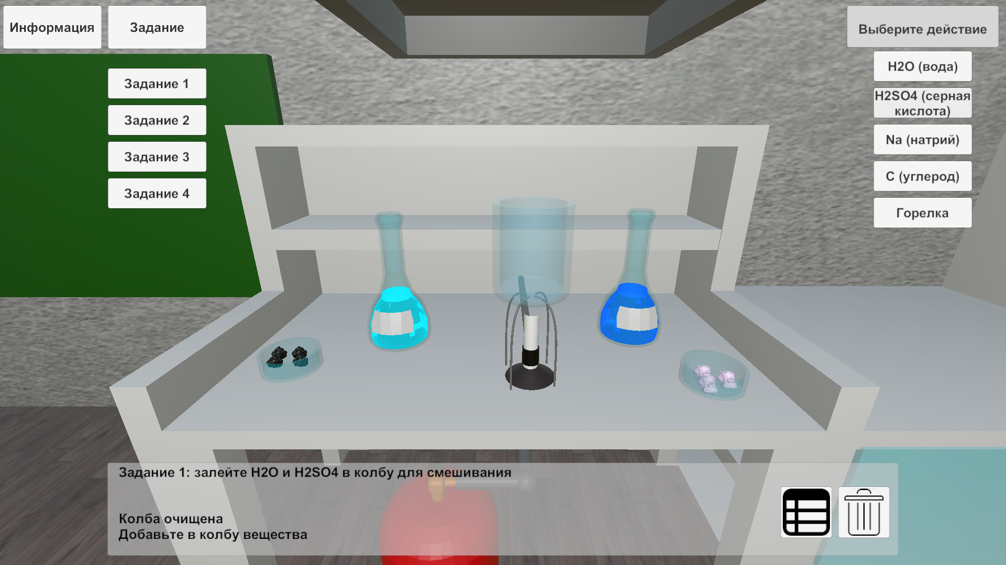

Рис. 5.7 конец задания

Результат в таблице

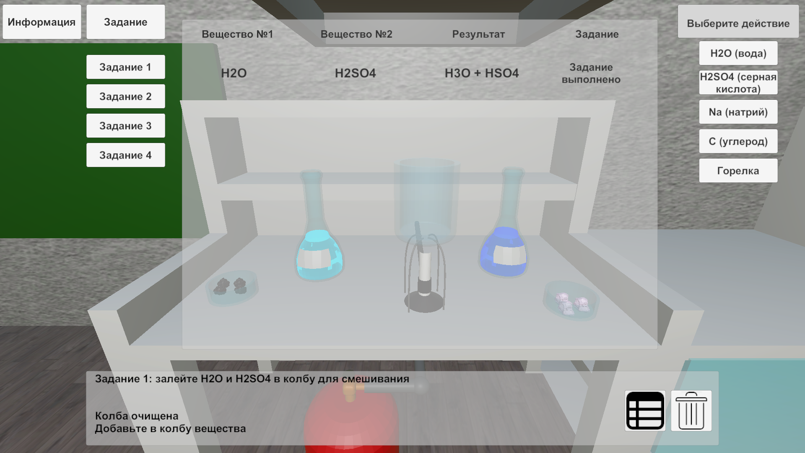

Рис.5.8 занесение данных в таблицу

# **ПРИЛОЖЕНИЕ А**

|  |
| --- |
| .site-header {  border-bottom: 1px solid #ccc;  padding: 0.5em 1em;  display: flex;  justify-content: space-between;  position: fixed;  z-index:3;  background-color:white;  width:100%;  } |

Код для фиксации меню на странице

# **ПРИЛОЖЕНИЕ Б**

|  |
| --- |
| img {  transition: 1s;  }  img:hover {  transform: scale(1.2);  } |

Код при наведении курсора на картинку

# **ПРИЛОЖЕНИЕ В**

|  |
| --- |
| using System.Collections;  using System.Collections.Generic;  using System.Globalization;  using UnityEngine;  using UnityEngine.UI;  using static UnityEngine.Networking.UnityWebRequest;  public class TableController : MonoBehaviour  {  public GameObject Table;  //firstLine  public Text firstSubFirstLine;  public Text secondSubFirstLine;  public Text resultFirstLine;  public Text isTrueFirstLine;  //secondLine  public Text firstSubSecondLine;  public Text secondSubSecondLine;  public Text resultSecondLine;  public Text isTrueSecondLine;  //ThirdLine  public Text firstSubThirdLine;  public Text secondSubThirdLine;  public Text resultThirdLine;  public Text isTrueThirdLine;  //FourthLine  public Text firstSubFourthLine;  public Text secondSubFourthLine;  public Text resultFourthLine;  public Text isTrueFourthLine;  //FifththLine  public Text firstSubFifthLine;  public Text secondSubFifthLine;  public Text resultFifthLine;  public Text isTrueFifthLine;  bool ShowHide;  public string workInInstaller;  string canInput;  void Start()  {  ShowHide = false;  canInput = null;  }  public void ShowHideTable()  {  ShowHide = !ShowHide;  Table.SetActive(ShowHide);  }  public void InputData(string firstSub ,string secondSub,string result)  {  if (string.IsNullOrEmpty(firstSubFirstLine.text))  {  firstSubFirstLine.text = firstSub;  secondSubFirstLine.text = secondSub;  resultFirstLine.text = result;  canInput = "FIRSTLINE";  }  else if (string.IsNullOrEmpty(firstSubSecondLine.text))  {  firstSubSecondLine.text = firstSub;  secondSubSecondLine.text = secondSub;  resultSecondLine.text = result;  canInput = "SECONDLINE";  }  else if (string.IsNullOrEmpty(firstSubThirdLine.text))  {  firstSubThirdLine.text = firstSub;  secondSubThirdLine.text = secondSub;  resultThirdLine.text = result;  canInput = "THIRDLINE";  }  else if (string.IsNullOrEmpty(firstSubFourthLine.text))  {  firstSubFourthLine.text = firstSub;  secondSubFourthLine.text = secondSub;  resultFourthLine.text = result;  canInput = "FOURTHLINE";  }  else if (string.IsNullOrEmpty(firstSubFifthLine.text))  {  firstSubFourthLine.text = firstSub;  secondSubFourthLine.text = secondSub;  resultFifthLine.text = result;  canInput = "FIFTHLINE";  }  else  {  ClearTable();  canInput = null;  InputData(firstSub, secondSub, result);  }  AnalitycsResult();  }  public void ClearTable()  {  firstSubFirstLine.text = null;  secondSubFirstLine.text = null;  resultFirstLine.text = null;  isTrueFirstLine.text = null;  firstSubSecondLine.text = null;  secondSubSecondLine.text = null;  resultSecondLine.text = null;  isTrueSecondLine.text = null;  firstSubThirdLine.text = null;  secondSubThirdLine.text = null;  resultThirdLine.text = null;  isTrueThirdLine.text = null;  firstSubFourthLine.text = null;  secondSubFourthLine.text = null;  resultFourthLine.text = null;  isTrueFourthLine.text = null;  firstSubFifthLine.text = null;  secondSubFifthLine.text = null;  resultFifthLine.text = null;  isTrueFifthLine.text = null;  }  private void AnalitycsResult()  {  switch (workInInstaller)  {  case "work_1":  {  switch (canInput)  {  case "FIRSTLINE":  {  if (firstSubFirstLine.text == "H2O" && secondSubFirstLine.text == "H2SO4"  || firstSubFirstLine.text == "H2SO4" && secondSubFirstLine.text == "H2O")  isTrueFirstLine.text = "Задание выполнено";  else  isTrueFirstLine.text = "Задание не выполнено";  break;  }  case "SECONDLINE":  {  if (firstSubSecondLine.text == "H2O" && secondSubSecondLine.text == "H2SO4"  || firstSubSecondLine.text == "H2SO4" && secondSubSecondLine.text == "H2O")  isTrueSecondLine.text = "Задание выполнено";  else  isTrueSecondLine.text = "Задание не выполнено";  break;  }  case "THIRDLINE":  {  if (firstSubThirdLine.text == "H2O" && secondSubThirdLine.text == "H2SO4"  || firstSubThirdLine.text == "H2SO4" && secondSubThirdLine.text == "H2O")  isTrueThirdLine.text = "Задание выполнено";  else  isTrueThirdLine.text = "Задание не выполнено";  break;  }  case "FOURTHLINE":  {  if (firstSubFourthLine.text == "H2O" && secondSubFourthLine.text == "H2SO4"  || firstSubFourthLine.text == "H2SO4" && secondSubFourthLine.text == "H2O")  isTrueFourthLine.text = "Задание выполнено";  else  isTrueFourthLine.text = "Задание не выполнено";  break;  }  case "FIFTHLINE":  {  if (firstSubFifthLine.text == "H2O" && secondSubFifthLine.text == "H2SO4"  || firstSubFifthLine.text == "H2SO4" && secondSubFifthLine.text == "H2O")  isTrueFifthLine.text = "Задание выполнено";  else  isTrueFifthLine.text = "Задание не выполненоы";  break;  }  }  break;  }  case "work_2":  {  switch (canInput)  {  case "FIRSTLINE":  {  if (firstSubFirstLine.text == "H2O" && secondSubFirstLine.text == "NATRYI"  || firstSubFirstLine.text == "NATRYI" && secondSubFirstLine.text == "H2O")  isTrueFirstLine.text = "Задание выполненоы";  else  isTrueFirstLine.text = "Задание не выполненоы";  break;  }  case "SECONDLINE":  {  if (firstSubSecondLine.text == "H2O" && secondSubSecondLine.text == "NATRYI"  || firstSubSecondLine.text == "NATRYI" && secondSubSecondLine.text == "H2O")  isTrueSecondLine.text = "Задание выполнено";  else  isTrueSecondLine.text = "Задание не выполненоы";  break;  }  case "THIRDLINE":  {  if (firstSubThirdLine.text == "H2O" && secondSubThirdLine.text == "NATRYI"  || firstSubThirdLine.text == "NATRYI" && secondSubThirdLine.text == "H2O")  isTrueThirdLine.text = "Задание выполнено";  else  isTrueThirdLine.text = "Задание не выполненоы";  break;  }  case "FOURTHLINE":  {  if (firstSubFourthLine.text == "H2O" && secondSubFourthLine.text == "NATRYI"  || firstSubFourthLine.text == "NATRYI" && secondSubFourthLine.text == "H2O")  isTrueFourthLine.text = "Задание выполнено";  else  isTrueFourthLine.text = "Задание не выполненоы";  break;  }  case "FIFTHLINE":  {  if (firstSubFifthLine.text == "H2O" && secondSubFifthLine.text == "NATRYI"  || firstSubFifthLine.text == "NATRYI" && secondSubFifthLine.text == "H2O")  isTrueFifthLine.text = "Задание выполнено";  else  isTrueFifthLine.text = "Задание не выполненоы";  break;  }  }  break;  }  case "work_3":  {  switch (canInput)  {  case "FIRSTLINE":  {  if (firstSubFirstLine.text == "NA" && secondSubFirstLine.text == "H2SO4"  || firstSubFirstLine.text == "H2SO4" && secondSubFirstLine.text == "NA")  isTrueFirstLine.text = "Задание выполнено";  else  isTrueFirstLine.text = "Задание не выполнено";  break;  }  case "SECONDLINE":  {  if (firstSubSecondLine.text == "NA" && secondSubSecondLine.text == "H2SO4"  || firstSubSecondLine.text == "H2SO4" && secondSubSecondLine.text == "NA")  isTrueSecondLine.text = "Задание выполнено";  else  isTrueSecondLine.text = "Задание не выполнено";  break;  }  case "THIRDLINE":  {  if (firstSubThirdLine.text == "NA" && secondSubThirdLine.text == "H2SO4"  || firstSubThirdLine.text == "H2SO4" && secondSubThirdLine.text == "NA")  isTrueThirdLine.text = "Задание выполнено";  else  isTrueThirdLine.text = "Задание не выполнено";  break;  }  case "FOURTHLINE":  {  if (firstSubFourthLine.text == "NA" && secondSubFourthLine.text == "H2SO4"  || firstSubFourthLine.text == "H2SO4" && secondSubFourthLine.text == "NA")  isTrueFourthLine.text = "Задание выполнено";  else  isTrueFourthLine.text = "Задание не выполнено";  break;  }  case "FIFTHLINE":  {  if (firstSubFifthLine.text == "NA" && secondSubFifthLine.text == "H2SO4"  || firstSubFifthLine.text == "H2SO4" && secondSubFifthLine.text == "NA")  isTrueFifthLine.text = "Задание выполнено";  else  isTrueFifthLine.text = "Задание не выполненоы";  break;  }  }  break;  }  case "work_4":  {  switch (canInput)  {  case "FIRSTLINE":  {  if (firstSubFirstLine.text == "CARBON" && secondSubFirstLine.text == "H2SO4"  || firstSubFirstLine.text == "H2SO4" && secondSubFirstLine.text == "CARBON")  isTrueFirstLine.text = "Задание выполнено";  else  isTrueFirstLine.text = "Задание не выполнено";  break;  }  case "SECONDLINE":  {  if (firstSubSecondLine.text == "CARBON" && secondSubSecondLine.text == "H2SO4"  || firstSubSecondLine.text == "H2SO4" && secondSubSecondLine.text == "CARBON")  isTrueSecondLine.text = "Задание выполнено";  else  isTrueSecondLine.text = "Задание не выполнено";  break;  }  case "THIRDLINE":  {  if (firstSubThirdLine.text == "CARBON" && secondSubThirdLine.text == "H2SO4"  || firstSubThirdLine.text == "H2SO4" && secondSubThirdLine.text == "CARBON")  isTrueThirdLine.text = "Задание выполнено";  else  isTrueThirdLine.text = "Задание не выполнено";  break;  }  case "FOURTHLINE":  {  if (firstSubFourthLine.text == "CARBON" && secondSubFourthLine.text == "H2SO4"  || firstSubFourthLine.text == "H2SO4" && secondSubFourthLine.text == "CARBON")  isTrueFourthLine.text = "Задание выполнено";  else  isTrueFourthLine.text = "Задание не выполнено";  break;  }  case "FIFTHLINE":  {  if (firstSubFifthLine.text == "CARBON" && secondSubFifthLine.text == "H2SO4"  || firstSubFifthLine.text == "H2SO4" && secondSubFifthLine.text == "CARBON")  isTrueFifthLine.text = "Задание выполнено";  else  isTrueFifthLine.text = "Задание не выполненоы";  break;  }  }  break;  }  }  }  } |

Код заполнения таблицы

|  |
| --- |
| using System.Collections;  using System.Collections.Generic;  using UnityEngine;  public class ChangeColor : MonoBehaviour  {  public GameObject ColbH20;  public GameObject ColbH2SO4;  public GameObject Natriy;  public GameObject Corbon;  public GameObject Gorelka;  public GameObject Smesh;  public GameObject Balon;  public Material DefaultColor;  public Material GorelkaMaterial;  public GameObject Camera;  public GameObject CamPosition;  public GameObject H2OPosition;  public GameObject H2SO4Position;  public GameObject NatryiPosition;  public GameObject CorbonPosition;  public GameObject GorelkaPosition;  public GameObject SmeshPosition;  public GameObject BalonPosition;  bool canChangePosition;  string objectToScroll;  void Start()  {  canChangePosition=false;  }  void Update()  {  if(canChangePosition)  {  switch(objectToScroll)  {  case "H2O":  {  Camera.transform.position = Vector3.Lerp(Camera.transform.position, H2OPosition.transform.position, 2f * Time.deltaTime);  break;  }  case "H2SO4":  {  Camera.transform.position = Vector3.Lerp(Camera.transform.position, H2SO4Position.transform.position, 2f * Time.deltaTime);  break;  }  case "NATRYI":  {  Camera.transform.position = Vector3.Lerp(Camera.transform.position, NatryiPosition.transform.position, 2f * Time.deltaTime);  break;  }  case "CORBON":  {  Camera.transform.position = Vector3.Lerp(Camera.transform.position, CorbonPosition.transform.position, 2f * Time.deltaTime);  break;  }  case "GORELKA":  {  Camera.transform.position = Vector3.Lerp(Camera.transform.position, GorelkaPosition.transform.position, 2f * Time.deltaTime);  break;  }  case "SMESH":  {  Camera.transform.position = Vector3.Lerp(Camera.transform.position, SmeshPosition.transform.position, 2f * Time.deltaTime);  break;  }  case "BALON":  {  Camera.transform.position = Vector3.Lerp(Camera.transform.position, BalonPosition.transform.position, 2f * Time.deltaTime);  break;  }  }  }else  Camera.transform.position = Vector3.Lerp(Camera.transform.position, CamPosition.transform.position, 2f * Time.deltaTime);  }  public void ChangeColorH20()  {  ColbH20.GetComponent<Renderer>().material.color = Color.red;  }  public void ChangeColorH20Back()  {  ColbH20.GetComponent<Renderer>().material = DefaultColor;  }  public void ClickH2O()  {  canChangePosition = !canChangePosition;  objectToScroll = "H2O";  }  public void ChangeColorH2SH4()  {  ColbH2SO4.GetComponent<Renderer>().material.color = Color.red;  }  public void ChangeColorH2SO4Back()  {  ColbH2SO4.GetComponent<Renderer>().material = DefaultColor;  }  public void ClickH2SO4()  {  canChangePosition = !canChangePosition;  objectToScroll = "H2SO4";  }  public void ChangeColorNatryi()  {  Natriy.GetComponent<Renderer>().material.color = Color.red;  }  public void ChangeColorNatryiBack()  {  Natriy.GetComponent<Renderer>().material = DefaultColor;  }  public void ClickNatryi()  {  canChangePosition = !canChangePosition;  objectToScroll = "NATRYI";  }  public void ChangeColorCorbon()  {  Corbon.GetComponent<Renderer>().material.color = Color.red;  }  public void ChangeColorCorbomBack()  {  Corbon.GetComponent<Renderer>().material = DefaultColor;  }  public void ClickCorbon()  {  canChangePosition = !canChangePosition;  objectToScroll = "CORBON";  }  public void ChangeColorGorelka()  {  Gorelka.GetComponent<Renderer>().material.color = Color.red;  }  public void ChangeColorGorelkaBack()  {  Gorelka.GetComponent<Renderer>().material = GorelkaMaterial;  }  public void ClickGorelka()  {  canChangePosition = !canChangePosition;  objectToScroll = "GORELKA";  }  public void ChangeColorSmesh()  {  Smesh.GetComponent<Renderer>().material.color = Color.red;  }  public void ChangeColorSmeshBack()  {  Smesh.GetComponent<Renderer>().material = DefaultColor;  }  public void ClickSmesh()  {  canChangePosition = !canChangePosition;  objectToScroll = "SMESH";  }  public void ChangeColorBalon()  {  Balon.GetComponent<Renderer>().material.color = Color.red;  }  public void ChangeColorBalonBack()  {  Balon.GetComponent<Renderer>().material.color = Color.grey;  }  public void ClickBalon()  {  canChangePosition = !canChangePosition;  objectToScroll = "BALON";  }  } |

Код подсветки объектов и взаимодействия с информационной частью